Analiza de situație TBC 2016

Situația TBC la nivel mondial
Ziua Mondială a TBC are loc în fiecare an pe 24 martie, marcând ziua când Dr. Robert Koch, în anul 1882, a anunțat descoperirea agentului patogen al maladiei infecțioase-tuberculoza. Spre deosebire de alţi microbi, bacilul Koch este foarte rezistent în mediul extern, păstrîndu-şi proprietăţile în sol, zăpadă, gheaţă şi fiind rezistent la efectele alcoolului, acidului şi substanţelor alcaline. În acelaşi timp, Mycobacterium tuberculosis moare prin expunerea îndelungată la razele directe ale soarelui, sub acţiunea temperaturilor ridicate şi a substanţelor clorurate (1, 2).
Ziua mondială a TBC este sărbătorită pentru a ridica gradul de conștientizare a publicului cu privire la epidemia de tuberculoză, precum și a eradica complet această boală (3).
În ciuda progresului notabil în ultimul deceniu, tuberculoza este încă o problemă de sănătate publică în majoritatea țărilor în regiunea europeană a OMS. Țările din afara Uniunii Europene (UE) și Spațiului Economic European (SEE) prezintă încă rate ridicate ale bolii cât și ale rezistenței la antibiotice (MDR) TB, în timp ce țările UE / SEE au un număr semnificativ de cazuri de TB în rândul grupurilor vulnerabile ale populației, cum ar fi imigranți și prizonieri. Determinanți socio-economici și factori de risc (de exemplu, co-infecția cu HIV), de asemenea, contribuie la aceste valori ridicate, chiar dacă nu sunt menționați în mod explicit nefiind incluși în supravegherea de rutină.

I. Date statistice la nivel internațional, European, național și județean
DOTS (Tratamentul direct observat pe termen scurt - Directly Observed Treatment Short-Course) a fost declarată ca cea mai mare măsură luată împotriva tuberculozei de către OMS, în cadrul conferinței de presă de la Berlin din 1997. Aproape 200 de organizații s-au alăturat pentru a sensibiliza populația cu ocazia Zilei Mondiale TB din 1998.
O nouă rețea "Parteneriat Stop TB" a fost lansată de către diverse organizații pentru a lupta împotriva TBC prin evidențierea domeniului de prevenire și vindecare a acestei boli. Comitetul Internațional al Crucii Roșii (CICR) cu sediul la Geneva, o instituție umanitară independentă, are printre multele misiuni și aceea de a ajuta oamenii să lupte împotriva tuberculozei în penitenciare (4).
Conform Raportului Global pentru Tuberculoză din 2014 al OMS, în 2013, 9 milioane de persoane s-au îmbolnăvit de TBC, aproape o jumătate de milion au o boală multi-drog rezistentă, care este mult mai greu de tratat (2).
Se estimează că aproximativ 1,5 milioane de oameni mor de tuberculoză în fiecare an (din care 95% în ţările cu venituri mici şi mijlocii – Asia de Sud-Est şi Regiunea Pacificului de Vest, unde incidenţa a fost de 56% din totalul cazurilor noi la nivel global, iar Africa cu o incidenţăp de 280 cazuri/100.000 locuitori). Tuberculoza reprezintă a 5-a cauză de deces pentru femeile de vârstă 15-44 ani (2).
Boala are adesea consecințe economice devastatoare pentru familiile afectate, reducerea venitului lor anual cu o medie de 50% și totodată, agravând inegalitățile existente (2).
Din Raportul Global pentru Tuberculoză din 2015 al OMS se desprind următoarele concluzii (5, 6,7):
• Tuberculoza este pe primul loc la decesele prin bolile infecțioase din întreaga lume. Aproximativ o treime din populația lumii este infectată cu tuberculoză. Doar o mică parte din cei infectați vor deveni bolnavi cu TB.
• În 2014, 9,6 milioane de persoane s-au îmbolnăvit de TBC și 1,5 milioane au murit din cauza bolii. Din cele 9,6 milioane de oameni bolnavi de TB, 6 milioane (62,5%) au fost raportate autorităților naționale. Asta înseamnă că, la nivel mondial, mai mult de o treime (37,5%) din cazuri au rămas nediagnosticate sau nu au fost raportate autorităților naționale.
• Peste 95% din decesele TBC apar în țările cu venituri mici și medii, fiind printre primele 5 cauze de deces pentru femeile cu vârste cuprinse între 15-59 de ani. 480.000 femei au decedat datorită TBC în 2014, inclusiv 140.000 femei cu HIV pozitiv. 890.000 bărbați au decedat datorită TBC și 5,4 milioane au dobândit această boală (6).
• În 2014, 1 milion de copii s-au îmbolnăvit cu TB și 140 000 de copii au murit de TBC.
• La nivel global, în 2014, o valoare estimată de 480.000 de persoane au dezvoltat multidrog-TB rezistențe (MDR-TB) și 190.000 decese datorită MDR-TB. Mai mult de jumătate din aceste cazuri au fost în India, China și Federația Rusă. 111.000 persoane au beneficiat de tratament al MDR-TB, o creștere de 14% comparativ cu 2013. 43 de țări au raportat o rată de vindecare de peste 75% a pacienților cu MDR-TB.
• Rata mortalității TBC a scăzut cu 47% între 1990 și 2015.
• Se estimează că 43 de milioane de vieți au fost salvate prin diagnosticarea și tratamentul tuberculozei între 2000 și 2014.
• În 2014, cel mai mare număr de cazuri noi de TB s-a înregistrat în Asia de Sud-Est și Pacificul de Vest, reprezentând 58% din cazuri noi la nivel global. Cu toate acestea, Africa a dus povara cea mai severa, cu 281 de cazuri la 100.000 de locuitori în 2014 (în comparație cu o medie globală de 133).
• Aproximativ 80% din cazurile de TB raportate au avut loc în 22 de țări, pe primele locuri fiind, ca incidenta în 2014, India, Indonesia, Nigeria, Pakistan, China și Africa de Sud. Unele țări se confruntă cu un declin major, în timp ce în altele cifrele sunt în scădere mai puțin accentuată. Brazilia și China, de exemplu, se numără printre cele 22 de țări cu un declin susținut, în cazurile de TB in ultimii 20 de ani.
Persoanele care trăiesc cu HIV au de 20 până la 30 de ori mai multe șanse de a dezvolta TBC activă decât persoanele fără HIV. 0,4 milioane de persoane cu HIV au decedat datorită TBC. În 2014 s-au înregistrat 1,2 milioane de cazuri noi de TB în rândul persoanelor care au fost infectate cu HIV, dintre care 74% din Africa. Tratamentul se îmbunătățește cu 77% la pacienții cunoscuți a fi co-infectați cu HIV și TB în 2014.
Tabelele prezintă comparativ valorile mortalității prin tuberculoză în Europa, conform ultimilor date obținute (INSP-CNSISP). Media pentru regiunea EU este de 5,2 %000 loc, în timp ce EU are valoarea 0.8%000 loc. România are o rată de 6,4 %000 mai mare decât la nivel EU și decât media la nivelul regiunii EU.

Mortalitatea prin tuberculoză în ţări din Europa (conform datelor din WHO/Europa, HFA Database, aprilie 2014)
ȚARA | MORTALITATE  (%000 LOC.) |  | TARA | MORTALITATE  (%000 LOC.)
Austria | 0,4 |  | Letonia | 3,2
Belarus | 7,3 |  | Lituania | 6,1
Bulgaria | 1,9 |  | Malta | 0,4
Cehia | 0,4 |  | Moldova | 12,6
CIS | 13,9 |  | Olanda | 0,1
Croaţia | 1,03 |  | România | 6,4
Finlanda | 0,6 |  | Rusia | 14,3
Franţa | 0,5 |  | Ucraina | 14,2
Germania | 0,2 |  | EU | 0,8
Grecia | 0,4 |  | Europa | 5,2
Sursa: INSP-CNSISP

Mortalitatea prin TB în unele ţări din Europa, pe sexe (conform datelor din WHO/Europa, HFA Database, aprilie 2014)
-Decedaţi la 100.000 loc. -
ȚARA | MORTALITATE  (%000 LOC.) MASC. | MORTALITATE  (%000 LOC.) FEM.
Austria | 0,6 | 0,2
Bulgaria | 3,2 | 0,7
Cehia | 0,6 | 0,2
CIS | 24,0 | 5,6
Croaţia | 1,5 | 0,7
Finlanda | 0,8 | 0,5
Franţa | 0,8 | 0,4
Germania | 0,3 | 0,2
Grecia | 0,5 | 0,2
Letonia | 6,0 | 1,1
Lituania | 11,6 | 1,9
Malta | 0,6 | 0,2
Moldova | 23,5 | 3,0
Olanda | 0,2 | 0,1
România | 11,4 | 1,8
Rusia | 25,6 | 5,2
Ucraina | 25,7 | 4,5
EU | 1,4 | 0,4
Europa (reg.) | 8,8 | 2,1
Sursa: INSP-CNSISP

În 11 dintre țările cu cea mai mare povara de TBC, mortalitatea a scăzut cu cel puțin 50% între 1990 și 2015.

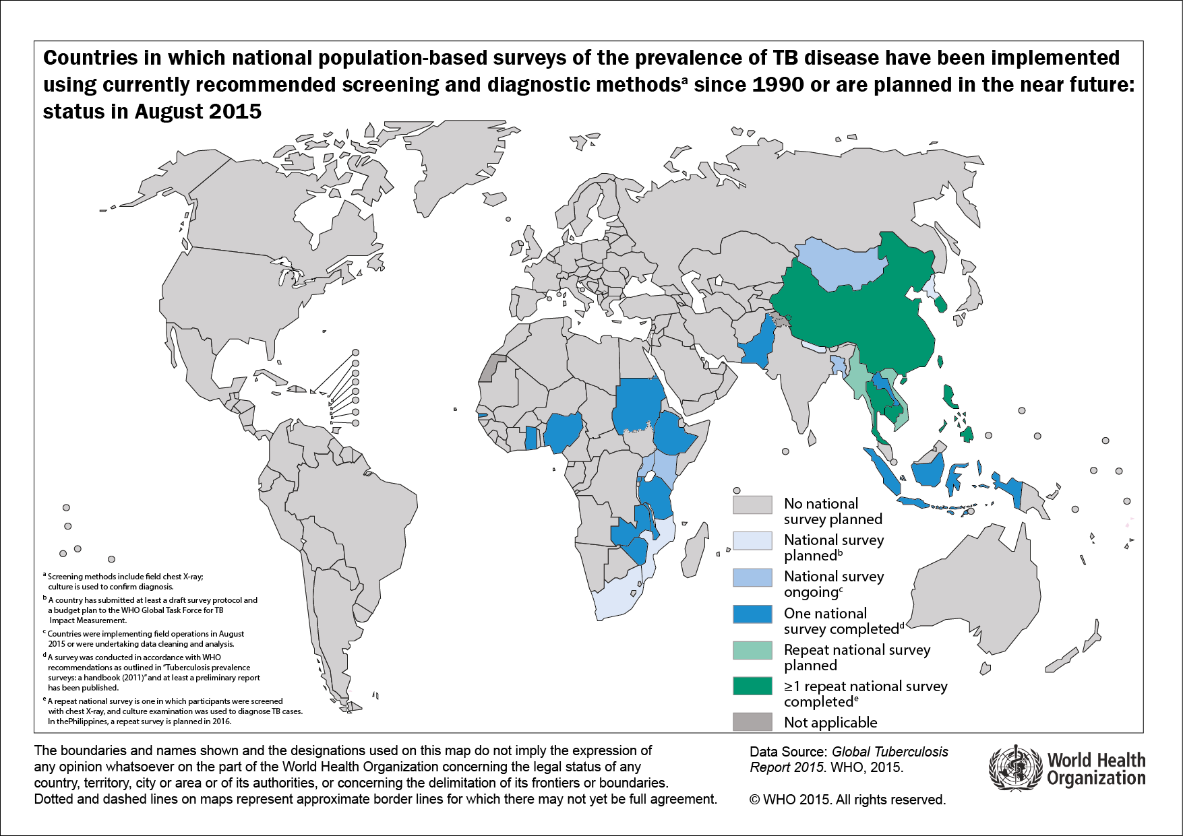
http://gamapserver.who.int/mapLibrary/Files/Maps/Global_TB_NatPopSurveys_2015.png
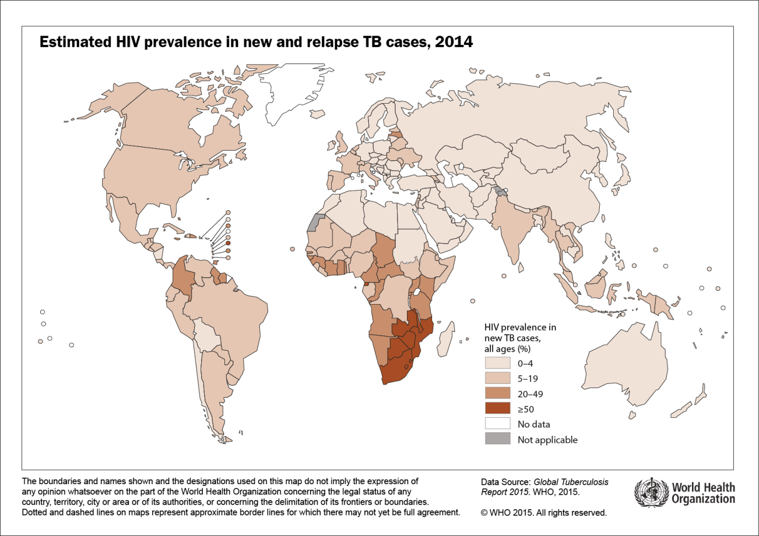
http://gamapserver.who.int/mapLibrary/Files/Maps/Global_HIVprevalence_TBcases_2015.png

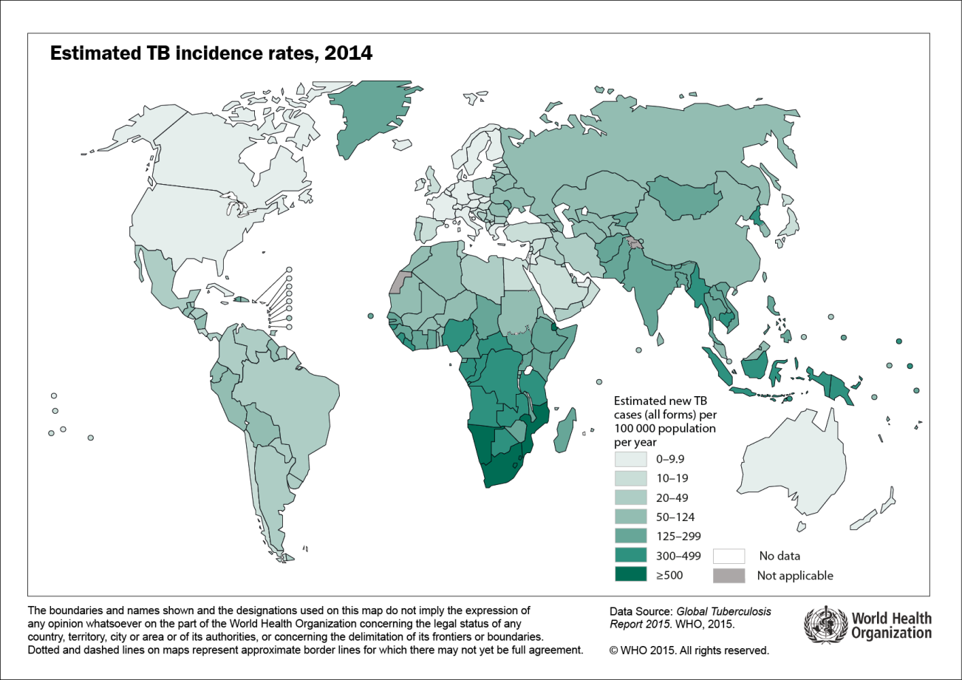
http://gamapserver.who.int/mapLibrary/Files/Maps/Global_TBincidence_2014.png

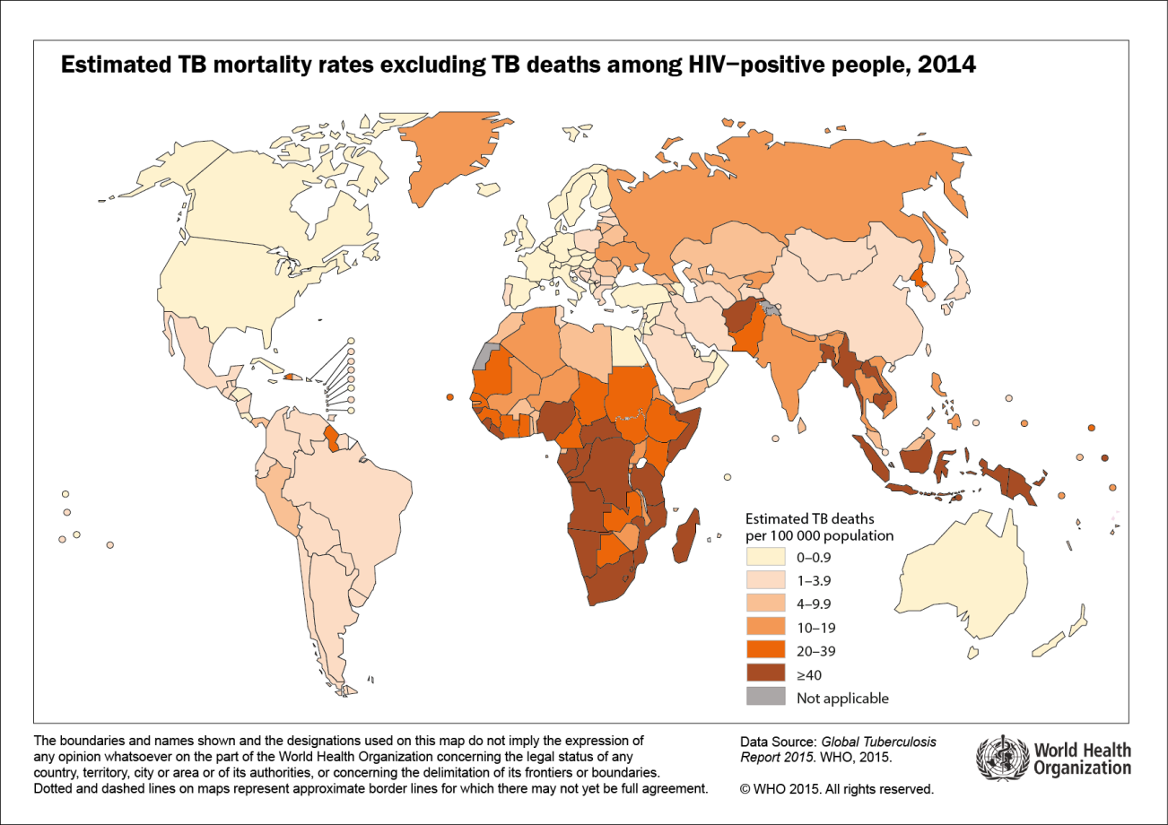
http://gamapserver.who.int/mapLibrary/Files/Maps/Global_TB_MortalityRates_HIVnegative_2014.png

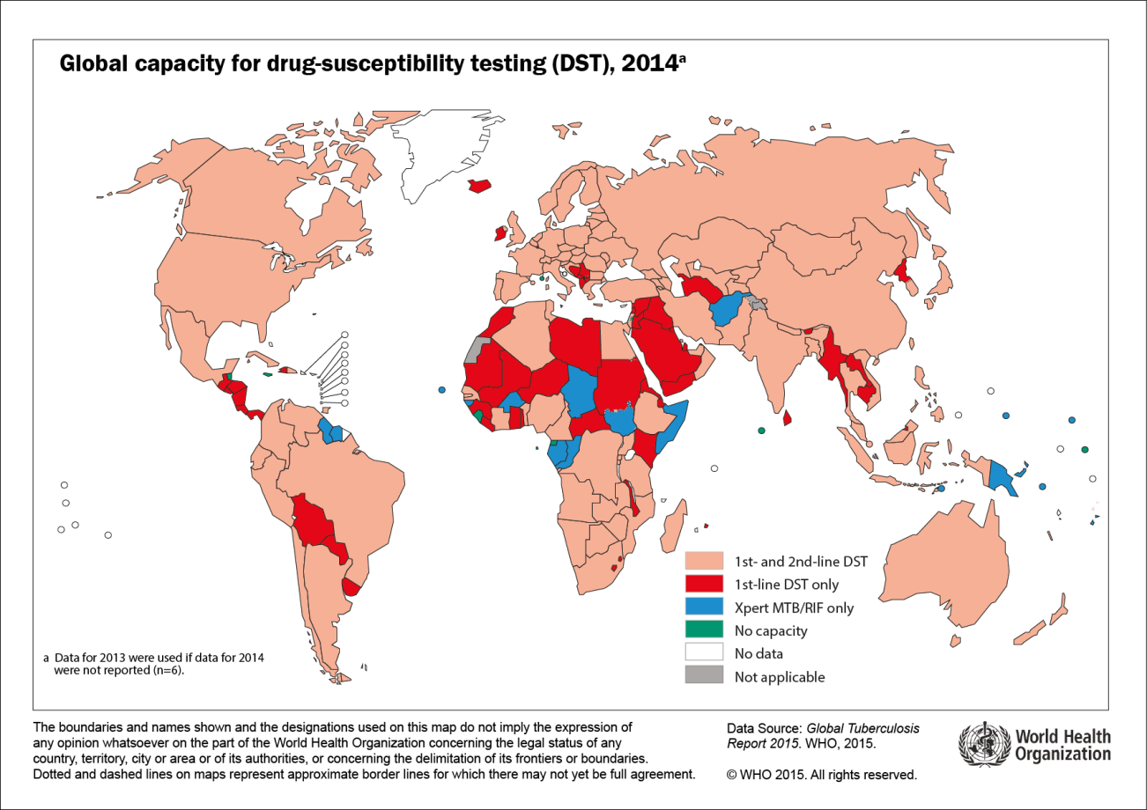
http://gamapserver.who.int/mapLibrary/Files/Maps/Global_TB_dst_2014.png

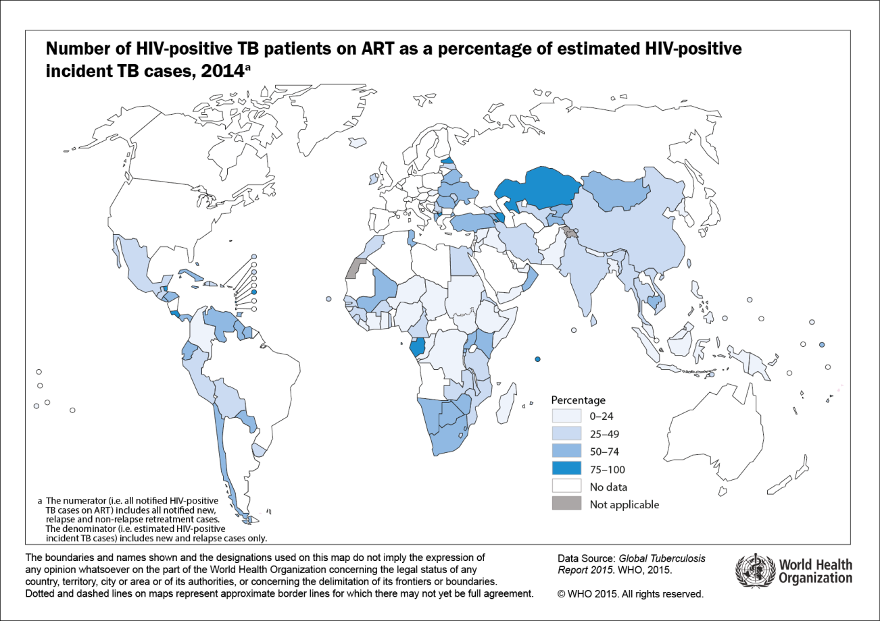
http://gamapserver.who.int/mapLibrary/Files/Maps/Global_TB_Patients_HIV_ART_2014.png

Un fenomen important și mult studiat în domeniul TBC este rezistența la medicamente anti-TB, larg răspândită. Tulpini de boli, care sunt rezistente la un singur medicament anti-TB au fost documentate în fiecare țară chestionată. Rezistența la medicamente (XDR-TB) s-a raportat în 105 țări în 2015. Aproximativ 9,7% dintre persoanele cu MDR-TB au XDR-TB (6).

În România, tuberculoza constituie una din problemele prioritare de sănătate publică, iar Strategia Naţională de Control al Tuberculozei, are la bază direcţiile şi coordonatele stabilite de către Planul Global OMS de stopare a Tuberculozei până în 2015 şi după. Obiectivul major al Programului îl constituie oprirea cât mai rapidă a răspândirii infecţiei în rândul populaţiei, prin diagnosticarea cât mai promptă a tuberculozei la persoana simptomatică şi tratarea ei până la vindecare. România continuă Programul Naţional de Control al Tuberculozei aliniindu-se obiectivelor şi strategiei OMS şi Stop TB.
Numărul cazurilor noi de TBC a fost în 2014 de 12.498. Ca număr de decese datorită tuberculozei, în 2014 s-au înregistrat 1.125 cazuri (dintre care 876 bărbați și 249 femei) (14).
Raportat la localizarea tuberculozei, aparatul respirator a reprezentat 92,0% din bolnavii de TBC noi înregistraţi în timpul anului şi 96,6% din cei readmişi. Tuberculoza extrapulmonară are o rată de 8,0% din bolnavii noi înregistraţi (dintre care 13,3% tuberculoză osteo-articulară, 30,1% ganglionară, 6,3% uro-genitală şi 47,3% alte localizări) şi 3,4% din bolnavii readmişi (14).
România are o rată a mortalității prin tuberculoză de 6,4% la fiecare 100.000 de locuitori, peste media europeană de 5,3%, clasându-se pe locul 6 în Europa la acest capitol din 17 țări europene, conform ultimelor date ale INSP-CNSISP.
În anul 2014, în România, conform Buletinului Informativ al Institutului Național de Sănătate Publică, s-au înregistrat 14.938 bolnavi de tuberculoză comparativ cu 15.629 bolnavi de tuberculoză în anul 2013, incidența fiind de 70,2 %000 locuitori (comparativ cu 73,3 %000 în anul 2013). Numărul bolnavilor noi a fost de 12.562 (59,1 %000 locuitori) comparativ cu 12.944 bolnavi noi (60,7 %000 locuitori) în anul 2013.

Incidența tuberculozei pe anul 2014 comparativ cu anul 2013
 |  |  |  |  |  |  | -cifre absolute-
NR. | JUDEȚ | TOTAL |  |  | CAZURI NOI |  | RECIDIVE
CRT. |  | 2013 |  | 2014 | 2013 | 2014 | 2013 | 2014
0 | TOTAL | 15629 |  | 14938 | 12944 | 12562 | 2685 | 2376
1 | ALBA | 182 |  | 150 | 148 | 131 | 34 | 19
2 | ARAD | 392 |  | 415 | 313 | 331 | 79 | 84
3 | ARGEȘ | 464 |  | 415 | 368 | 353 | 96 | 62
4 | BACĂU | 627 |  | 627 | 517 | 513 | 110 | 114
5 | BIHOR | 296 |  | 313 | 265 | 290 | 31 | 23
6 | BISTRIȚA-N. | 135 |  | 143 | 118 | 128 | 17 | 15
7 | BOTOȘANI | 408 |  | 383 | 339 | 317 | 69 | 66
8 | BRAȘOV | 244 |  | 196 | 212 | 170 | 32 | 26
9 | BRĂILA | 295 |  | 248 | 244 | 207 | 51 | 41
10 | BUZĂU | 266 |  | 271 | 219 | 234 | 47 | 37
11 | CARAȘ-SEV. | 267 |  | 283 | 187 | 226 | 80 | 57
12 | CĂLĂRAȘI | 238 |  | 215 | 188 | 170 | 50 | 45
13 | CLUJ | 289 |  | 276 | 250 | 241 | 39 | 35
14 | CONSTANȚA | 651 |  | 634 | 550 | 535 | 101 | 99
15 | COVASNA | 60 |  | 47 | 51 | 39 | 9 | 8
16 | DÂMBOVIȚA | 375 |  | 325 | 300 | 270 | 75 | 55
17 | DOLJ | 791 |  | 783 | 635 | 620 | 156 | 163
18 | GALAȚI | 579 |  | 600 | 457 | 486 | 122 | 114
19 | GIURGIU | 302 |  | 313 | 252 | 267 | 50 | 46
20 | GORJ | 339 |  | 350 | 282 | 294 | 57 | 56
21 | HARGHITA | 85 |  | 71 | 77 | 67 | 8 | 4
22 | HUNEDOARA | 301 |  | 262 | 263 | 207 | 38 | 55
23 | IALOMIȚA | 171 |  | 218 | 144 | 188 | 27 | 30
24 | IAȘI | 684 |  | 680 | 565 | 588 | 119 | 92
25 | ILFOV | 331 |  | 309 | 288 | 258 | 43 | 51
26 | MARAMUREȘ | 384 |  | 396 | 343 | 355 | 41 | 41
27 | MEHEDINȚI | 268 |  | 304 | 210 | 241 | 58 | 63
28 | MUREȘ | 295 |  | 257 | 240 | 219 | 55 | 38
29 | NEAMȚ | 446 |  | 435 | 346 | 349 | 100 | 86
30 | OLT | 493 |  | 475 | 386 | 375 | 107 | 100
31 | PRAHOVA | 464 |  | 406 | 384 | 344 | 80 | 62
32 | SATU-MARE | 274 |  | 242 | 246 | 223 | 28 | 19
33 | SĂLAJ | 127 |  | 113 | 116 | 104 | 11 | 9
34 | SIBIU | 199 |  | 157 | 155 | 141 | 44 | 16
35 | SUCEAVA | 491 |  | 445 | 420 | 391 | 71 | 54
36 | TELEORMAN | 431 |  | 401 | 360 | 340 | 71 | 61
37 | TIMIȘ | 623 |  | 581 | 504 | 488 | 119 | 93
38 | TULCEA | 225 |  | 222 | 181 | 194 | 44 | 28
39 | VASLUI | 344 |  | 353 | 296 | 298 | 48 | 55
40 | VÂLCEA | 296 |  | 267 | 245 | 211 | 51 | 56
41 | VRANCEA | 261 |  | 257 | 215 | 212 | 46 | 45
42 | M.BUCUREȘTI | 1236 |  | 1100 | 1065 | 947 | 171 | 153
Sursa: Institutul de Pneumoftiziologie "Marius Nasta"

Incidența tuberculozei pe anul 2014 comparativ cu anul 2013

-indici la 100000 loc-
NR. CRT. | JUDEȚ | TOTAL |  |  | CAZURI NOI |  | RECIDIVE
 |  | 2013 |  | 2014 | 2013 | 2014 | 2013 | 2014
0 | TOTAL | 73,3 |  | 70,2 | 60,7 | 59,1 | 12,6 | 11,2
1 | ALBA | 49,3 |  | 40,9 | 40,1 | 35,7 | 9,2 | 5,2
2 | ARAD | 86,6 |  | 91,9 | 69,2 | 73,3 | 17,5 | 18,6
3 | ARGEȘ | 73,2 |  | 65,8 | 58,1 | 56,0 | 15,2 | 9,8
4 | BACĂU | 88,4 |  | 88,7 | 72,9 | 72,6 | 15,5 | 16,1
5 | BIHOR | 50,1 |  | 53,1 | 44,9 | 49,2 | 5,2 | 3,9
6 | BISTRIȚA-N. | 42,7 |  | 45,3 | 37,3 | 40,6 | 5,4 | 4,8
7 | BOTOȘANI | 92,5 |  | 87,2 | 76,9 | 72,2 | 15,6 | 15,0
8 | BRAȘOV | 40,7 |  | 32,7 | 35,3 | 28,3 | 5,3 | 4,3
9 | BRĂILA | 83,7 |  | 71,1 | 69,3 | 59,3 | 14,5 | 11,8
10 | BUZĂU | 56,1 |  | 57,7 | 46,2 | 49,8 | 9,9 | 7,9
11 | CARAȘ-SEV. | 84,4 |  | 90,2 | 59,1 | 72,0 | 25,3 | 18,2
12 | CĂLĂRAȘI | 76,8 |  | 70,0 | 60,7 | 55,3 | 16,1 | 14,6
13 | CLUJ | 41,8 |  | 39,8 | 36,2 | 34,8 | 5,6 | 5,1
14 | CONSTANȚA | 89,9 |  | 87,6 | 75,9 | 73,9 | 13,9 | 13,7
15 | COVASNA | 27,1 |  | 21,3 | 23,1 | 17,7 | 4,1 | 3,6
16 | DÂMBOVIȚA | 70,9 |  | 61,8 | 56,8 | 51,4 | 14,2 | 10,5
17 | DOLJ | 113,9 |  | 113,4 | 91,5 | 89,8 | 22,5 | 23,6
18 | GALAȚI | 96,0 |  | 99,8 | 75,7 | 80,8 | 20,2 | 19,0
19 | GIURGIU | 107,7 |  | 113,1 | 89,8 | 96,5 | 17,8 | 16,6
20 | GORJ | 91,0 |  | 94,4 | 75,7 | 79,3 | 15,3 | 15,1
21 | HARGHITA | 26,3 |  | 22,0 | 23,8 | 20,8 | 2,5 | 1,2
22 | HUNEDOARA | 66,3 |  | 58,2 | 58,0 | 46,0 | 8,4 | 12,2
23 | IALOMIȚA | 60,1 |  | 77,2 | 50,6 | 66,5 | 9,5 | 10,6
24 | IAȘI | 81,6 |  | 80,0 | 67,4 | 69,2 | 14,2 | 10,8
25 | ILFOV | 95,1 |  | 86,2 | 82,8 | 72,0 | 12,4 | 14,2
26 | MARAMUREȘ | 75,6 |  | 78,2 | 67,6 | 70,1 | 8,1 | 8,1
27 | MEHEDINȚI | 93,4 |  | 106,7 | 73,2 | 84,6 | 20,2 | 22,1
28 | MUREȘ | 51,1 |  | 44,6 | 41,6 | 38,0 | 9,5 | 6,6
29 | NEAMȚ | 80,1 |  | 78,5 | 62,2 | 63,0 | 18,0 | 15,5
30 | OLT | 108,4 |  | 105,7 | 84,9 | 83,4 | 23,5 | 22,2
31 | PRAHOVA | 57,6 |  | 50,8 | 47,7 | 43,0 | 9,9 | 7,8
32 | SATU-MARE | 75,6 |  | 67,0 | 67,9 | 61,7 | 7,7 | 5,3
33 | SĂLAJ | 53,0 |  | 47,4 | 48,4 | 43,7 | 4,6 | 3,8
34 | SIBIU | 46,7 |  | 36,9 | 36,4 | 33,1 | 10,3 | 3,8
35 | SUCEAVA | 69,3 |  | 62,8 | 59,3 | 55,2 | 10,0 | 7,6
36 | TELEORMAN | 110,9 |  | 104,7 | 92,6 | 88,7 | 18,3 | 15,9
37 | TIMIȘ | 91,3 |  | 85,2 | 73,9 | 71,6 | 17,4 | 13,6
38 | TULCEA | 92,8 |  | 92,2 | 74,6 | 80,6 | 18,1 | 11,6
39 | VASLUI | 77,2 |  | 79,0 | 66,4 | 66,7 | 10,8 | 12,3
40 | VÂLCEA | 73,3 |  | 66,4 | 60,7 | 52,5 | 12,6 | 13,9
41 | VRANCEA | 67,3 |  | 66,6 | 55,5 | 54,9 | 11,9 | 11,7
42 | M.BUCUREȘTI | 64,6 |  | 57,4 | 55,7 | 49,4 | 8,9 | 8,0
Sursa: Institutul de Pneumoftiziologie "Marius Nasta"

Incidența tuberculozei la copii pe anul 2014 comparativ cu anul 2013
 |  |  |  |  |  |  | -cifre absolute-
NR. | JUDEȚ | TOTAL |  |  | CAZURI NOI |  | RECIDIVE
CRT. |  | 2013 |  | 2014 | 2013 | 2014 | 2013 | 2014
0 | TOTAL | 708 |  | 642 | 704 | 634 | 4 | 8
1 | ALBA | 7 |  | 2 | 7 | 2 | 0 | 0
2 | ARAD | 9 |  | 0 | 8 | 0 | 1 | 0
3 | ARGEȘ | 18 |  | 14 | 18 | 14 | 0 | 0
4 | BACĂU | 9 |  | 23 | 9 | 23 | 0 | 0
5 | BIHOR | 34 |  | 34 | 34 | 33 | 0 | 1
6 | BISTRIȚA-N. | 11 |  | 9 | 11 | 9 | 0 | 0
7 | BOTOȘANI | 19 |  | 8 | 19 | 7 | 0 | 1
8 | BRAȘOV | 28 |  | 15 | 28 | 15 | 0 | 0
9 | BRĂILA | 9 |  | 4 | 9 | 4 | 0 | 0
10 | BUZĂU | 8 |  | 16 | 8 | 16 | 0 | 0
11 | CARAȘ-SEV. | 3 |  | 10 | 3 | 10 | 0 | 0
12 | CĂLĂRAȘI | 6 |  | 3 | 6 | 3 | 0 | 0
13 | CLUJ | 13 |  | 13 | 13 | 12 | 0 | 1
14 | CONSTANȚA | 31 |  | 38 | 30 | 37 | 1 | 1
15 | COVASNA | 4 |  | 0 | 4 | 0 | 0 | 0
16 | DÂMBOVIȚA | 17 |  | 16 | 17 | 16 | 0 | 0
17 | DOLJ | 22 |  | 23 | 21 | 23 | 1 | 0
18 | GALAȚI | 44 |  | 31 | 44 | 31 | 0 | 0
19 | GIURGIU | 10 |  | 13 | 10 | 12 | 0 | 1
20 | GORJ | 11 |  | 11 | 11 | 11 | 0 | 0
21 | HARGHITA | 8 |  | 6 | 8 | 6 | 0 | 0
22 | HUNEDOARA | 7 |  | 5 | 7 | 5 | 0 | 0
23 | IALOMIȚA | 4 |  | 7 | 4 | 7 | 0 | 0
24 | IAȘI | 28 |  | 31 | 28 | 30 | 0 | 1
25 | ILFOV | 36 |  | 23 | 36 | 23 | 0 | 0
26 | MARAMUREȘ | 45 |  | 55 | 45 | 55 | 0 | 0
27 | MEHEDINȚI | 6 |  | 10 | 6 | 9 | 0 | 1
28 | MUREȘ | 10 |  | 13 | 10 | 13 | 0 | 0
29 | NEAMȚ | 6 |  | 6 | 6 | 6 | 0 | 0
30 | OLT | 11 |  | 11 | 11 | 11 | 0 | 0
31 | PRAHOVA | 18 |  | 16 | 18 | 16 | 0 | 0
32 | SATU-MARE | 25 |  | 15 | 25 | 15 | 0 | 0
33 | SĂLAJ | 7 |  | 5 | 7 | 5 | 0 | 0
34 | SIBIU | 4 |  | 4 | 4 | 4 | 0 | 0
35 | SUCEAVA | 37 |  | 23 | 37 | 23 | 0 | 0
36 | TELEORMAN | 19 |  | 14 | 19 | 14 | 0 | 0
37 | TIMIȘ | 15 |  | 27 | 15 | 27 | 0 | 0
38 | TULCEA | 4 |  | 10 | 4 | 9 | 0 | 1
39 | VASLUI | 17 |  | 11 | 16 | 11 | 1 | 0
40 | VÂLCEA | 13 |  | 3 | 13 | 3 | 0 | 0
41 | VRANCEA | 13 |  | 5 | 13 | 5 | 0 | 0
42 | M.BUCUREȘTI | 62 |  | 59 | 62 | 59 | 0 | 0
Sursa: Institutul de Pneumoftiziologie "Marius Nasta"

Incidența tuberculozei la copii pe anul 2014 comparativ cu anul 2013

-indici la 100000 loc-
NR. | JUDEȚ | TOTAL |  |  | CAZURI NOI |  | RECIDIVE
CRT. |  | 2013 |  | 2014 | 2013 | 2014 | 2013 | 2014
0 | TOTAL | 22,2 |  | 20,3 | 22,1 | 20,1 | 0,1 | 0,3
1 | ALBA | 13,3 |  | 3,9 | 13,3 | 3,9 | 0,0 | 0,0
2 | ARAD | 13,9 |  | 0,0 | 12,4 | 0,0 | 1,5 | 0,0
3 | ARGEȘ | 20,2 |  | 16,0 | 20,2 | 16,0 | 0,0 | 0,0
4 | BACĂU | 7,8 |  | 20,1 | 7,8 | 20,1 | 0,0 | 0,0
5 | BIHOR | 36,3 |  | 36,4 | 36,3 | 35,3 | 0,0 | 1,1
6 | BISTRIȚA-N. | 20,7 |  | 17,2 | 20,7 | 17,2 | 0,0 | 0,0
7 | BOTOȘANI | 24,4 |  | 10,5 | 24,4 | 9,2 | 0,0 | 1,3
8 | BRAȘOV | 32,1 |  | 17,1 | 32,1 | 17,1 | 0,0 | 0,0
9 | BRĂILA | 19,2 |  | 8,7 | 19,2 | 8,7 | 0,0 | 0,0
10 | BUZĂU | 11,6 |  | 23,6 | 11,6 | 23,6 | 0,0 | 0,0
11 | CARAȘ-SEV. | 6,8 |  | 23,3 | 6,8 | 23,3 | 0,0 | 0,0
12 | CĂLĂRAȘI | 11,9 |  | 6,0 | 11,9 | 6,0 | 0,0 | 0,0
13 | CLUJ | 14,1 |  | 14,0 | 14,1 | 12,9 | 0,0 | 1,1
14 | CONSTANȚA | 27,9 |  | 34,2 | 27,0 | 33,3 | 0,9 | 0,9
15 | COVASNA | 10,8 |  | 0,0 | 10,8 | 0,0 | 0,0 | 0,0
16 | DÂMBOVIȚA | 21,3 |  | 20,4 | 21,3 | 20,4 | 0,0 | 0,0
17 | DOLJ | 22,7 |  | 24,1 | 21,7 | 24,1 | 1,0 | 0,0
18 | GALAȚI | 50,4 |  | 36,5 | 50,4 | 36,5 | 0,0 | 0,0
19 | GIURGIU | 24,5 |  | 32,4 | 24,5 | 29,9 | 0,0 | 2,5
20 | GORJ | 20,4 |  | 21,0 | 20,4 | 21,0 | 0,0 | 0,0
21 | HARGHITA | 15,2 |  | 11,4 | 15,2 | 11,4 | 0,0 | 0,0
22 | HUNEDOARA | 11,6 |  | 8,5 | 11,6 | 8,5 | 0,0 | 0,0
23 | IALOMIȚA | 8,5 |  | 15,1 | 8,5 | 15,1 | 0,0 | 0,0
24 | IAȘI | 19,0 |  | 21,0 | 19,0 | 20,3 | 0,0 | 0,7
25 | ILFOV | 69,1 |  | 42,4 | 69,1 | 42,4 | 0,0 | 0,0
26 | MARAMUREȘ | 56,4 |  | 70,2 | 56,4 | 70,2 | 0,0 | 0,0
27 | MEHEDINȚI | 15,0 |  | 25,4 | 15,0 | 22,9 | 0,0 | 2,5
28 | MUREȘ | 10,8 |  | 14,1 | 10,8 | 14,1 | 0,0 | 0,0
29 | NEAMȚ | 7,0 |  | 7,1 | 7,0 | 7,1 | 0,0 | 0,0
30 | OLT | 17,8 |  | 18,4 | 17,8 | 18,4 | 0,0 | 0,0
31 | PRAHOVA | 16,0 |  | 14,5 | 16,0 | 14,5 | 0,0 | 0,0
32 | SATU-MARE | 43,4 |  | 26,3 | 43,4 | 26,3 | 0,0 | 0,0
33 | SĂLAJ | 18,1 |  | 13,0 | 18,1 | 13,0 | 0,0 | 0,0
34 | SIBIU | 5,9 |  | 5,9 | 5,9 | 5,9 | 0,0 | 0,0
35 | SUCEAVA | 29,3 |  | 18,4 | 29,3 | 18,4 | 0,0 | 0,0
36 | TELEORMAN | 38,3 |  | 29,0 | 38,3 | 29,0 | 0,0 | 0,0
37 | TIMIȘ | 15,7 |  | 28,2 | 15,7 | 28,2 | 0,0 | 0,0
38 | TULCEA | 11,2 |  | 28,5 | 11,2 | 25,6 | 0,0 | 2,8
39 | VASLUI | 21,0 |  | 13,9 | 19,7 | 13,9 | 1,2 | 0,0
40 | VÂLCEA | 23,7 |  | 5,6 | 23,7 | 5,6 | 0,0 | 0,0
41 | VRANCEA | 21,9 |  | 8,5 | 21,9 | 8,5 | 0,0 | 0,0
42 | M.BUCUREȘTI | 24,9 |  | 23,3 | 24,9 | 23,3 | 0,0 | 0,0
Sursa: Institutul de Pneumoftiziologie "Marius Nasta"

Bolnavi rămași în evidență pe anul 2014
-în cabinetul medicului de familie-
 | NR. | JUDEȚ | TBC
 | CRT. |  | Nr. |  |  | %ooo
 |  | TOTAL | 17820 |  | 89,3
 | 1 | ALBA | 486 |  | 143,9
 | 2 | ARAD | 344 |  | 80,4
 | 3 | ARGEȘ | 685 |  | 113,4
 | 4 | BACĂU | 758 |  | 125,0
 | 5 | BIHOR | 508 |  | 88,5
 | 6 | BISTRIȚA-N. | 101 |  | 35,6
 | 7 | BOTOȘANI | 652 |  | 161,8
 | 8 | BRAȘOV | 592 |  | 107,5
 | 9 | BRĂILA | 296 |  | 94,8
 | 10 | BUZĂU | 193 |  | 43,8
 | 11 | CARAȘ-SEV. | 915 |  | 316,7
 | 12 | CĂLĂRAȘI | 214 |  | 71,0
 | 13 | CLUJ | 224 |  | 32,0
 | 14 | CONSTANȚA | 513 |  | 75,0
 | 15 | COVASNA | 32 |  | 15,3
 | 16 | DÂMBOVIȚA | 263 |  | 51,3
 | 17 | DOLJ | 338 |  | 52,0
 | 18 | GALAȚI | 967 |  | 183,2
 | 19 | GIURGIU | 342 |  | 122,8
 | 20 | GORJ | 311 |  | 92,9
 | 21 | HARGHITA | 67 |  | 21,6
 | 22 | HUNEDOARA | 316 |  | 77,5
 | 23 | IALOMIȚA | 107 |  | 39,7
 | 24 | IAȘI | 683 |  | 87,5
 | 25 | ILFOV | 282 |  | 67,5
 | 26 | MARAMUREȘ | 550 |  | 116,4
 | 27 | MEHEDINȚI | 200 |  | 77,2
 | 28 | MUREȘ | 217 |  | 39,6
 | 29 | NEAMȚ | 527 |  | 114,1
 | 30 | OLT | 485 |  | 114,6
 | 31 | PRAHOVA | 571 |  | 75,9
 | 32 | SATU-MARE | 222 |  | 65,1
 | 33 | SĂLAJ | 230 |  | 104,3
 | 34 | SIBIU | 369 |  | 92,2
 | 35 | SUCEAVA | 415 |  | 65,7
 | 36 | TELEORMAN | 202 |  | 55,0
 | 37 | TIMIȘ | 543 |  | 78,3
 | 38 | TULCEA | 155 |  | 74,4
 | 39 | VASLUI | 389 |  | 99,9
 | 40 | VÂLCEA | 824 |  | 225,4
 | 41 | VRANCEA | 272 |  | 81,0
 | 42 | M.BUCUREȘTI | 1460 |  | 78,3
Sursa: INSP-CNSISP

Conform OMS, datele referitoare la TB și MDR-TB din România, în 2014 sunt evidențiate mai jos (15):

Romania |  | Tuberculosis profile

Population 2014 20 million  Estimates of TB burden * 2014 Number (thousands) Rate (per 100 000 population)  Mortality (excludes HIV+TB) 1.1 (1.1–1.1) 5.5 (5.5–5.5)  Mortality (HIV+TB only) 0.054 (0.035–0.077) 0.27 (0.18–0.39)  Prevalence (includes HIV+TB) 20 (8–36) 99 (41–184)  Incidence (includes HIV+TB) 16 (14–18) 81 (71–91)  Incidence (HIV+TB only) 0.51 (0.44–0.59) 2.6 (2.2–3)  Case detection, all forms (%) 94 (83–110)  Estimates of MDR-TB burden * 2014 New Retreatment  % of TB cases with MDR-TB 2.8 (1.8–4.2) 11 (8–15)  MDR-TB cases among notified pulmonary TB cases 290 (190–430) 360 (270–480)  TB case notifications 2014 New ** Relapse  Pulmonary, bacteriologically confirmed 7 874 1 899  Pulmonary, clinically diagnosed 2 421 356  Extrapulmonary 2 209 102  Total new and relapse 14 861  Previously treated, excluding relapses 1 045  Total cases notified 15 906  Among 14 861 new and relapse cases:  639 (4%) cases aged under 15 years; male:female ratio: 2.1  Reported cases of RR-/MDR-TB 2014 New Retreatment Total **  Cases tested for RR-/MDR-TB 5 751 (73%) 2 171 (64%) 7 922  Laboratory-confirmed RR-/MDR-TB cases 578  Patients started on MDR-TB treatment *** 648  TB/HIV 2014 Number (%)  TB patients with known HIV status 10 927 (69)  HIV-positive TB patients 312 (3)  HIV-positive TB patients on co-trimoxazole preventive therapy (CPT) 281 (90)  HIV-positive TB patients on antiretroviral therapy (ART) 278 (89)  HIV-positive people screened for TB 316  HIV-positive people provided with IPT 158  Treatment success rate and cohort size (%) Cohort  New and relapse cases registered in 2013 (85) 15 188  Previously treated cases, excluding relapse, registered in 2013 (45) 925  HIV-positive TB cases, all types, registered in 2013 (58) 250  RR-/MDR-TB cases started on second-line treatment in 2012 (34) 638  XDR-TB cases started on second-line treatment in 2012 (7) 41  Laboratories 2014  Smear (per 100 000 population) 0.5  Culture (per 5 million population) 23.2  Drug susceptibility testing (per 5 million population) 11.2  Sites performing Xpert MTB/RIF 3  Is second-line drug susceptibility testing available? Yes, in country  Financing TB control 2015  National TB programme budget (US$ millions) 18  % Funded domestically 15%  % Funded internationally 67%  % Unfunded 18%  * Ranges represent uncertainty intervals  ** Includes cases with unknown previous TB treatment history  *** Includes patients diagnosed before 2014 and patients who were not laboratory-confirmed as having  RR-/MDR-TB | *** | (Rate per 100 000 population per year)  Mortality (excludes HIV+TB)  (Rate per 100 000 population)  Prevalence  (Rate per 100 000 population per year)  Notified (new and relapse) Incidence  Incidence (HIV+TB only)  (Number of patients)  HIV-positive TB patients  on CPT on ART  Treatment success rate (%)  New Retreatment  New and relapse Retreatment, excluding  relapse  HIV-positive RR-/MDR-TB XDR-TB  Total budget (US$ millions)  __ Funded domestically __ Funded internationally  __ Unfunded

II. Rezultate relevante din studiile naționale, europene și internaționale

Rezultatele tratamentului la cazurile noi, tratate anterior (cohorta 2012) și MDR-TB (cohorta 2011), Regiunea Europeană a OMS

100% |  | 5,1 | 7,0 | 7,7 |  | Not evaluated
 |  | 6,2 | 13,3 | 14,5
80% |  | 5,1
 |  | 7,1 | 11,0 |  |  | Lost to follow‐
 |  |  |  | 17,1 |  | up
60% |  |  | 11,7 | 14,7 |  | Failed
 |  |  |  |  |  | Died
40% |  | 76,5
 |  |  |  |  |  | Successfully
 |  |  | 57,1 | 46,0
20% |  |  |  |  |  | treated
0%
 |  | New and Relapse | Previously treated | MDR‐TB
 |  |  | excluding relapse
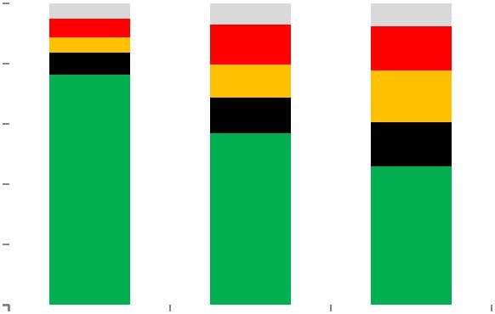
Sursa: Centrul European pentru Prevenirea și Controlul Bolilor/Biroul Regional OMS pentru Europa. Supravegherea tuberculozei și monitorizarea în Europa 2015. Stockholm: Centrul European pentru Prevenirea și Controlul Bolilor; 2015.

În 2014 a fost lansat al șaselea raport, în comun de către Centrul European de Prevenire și Control al Bolilor (ECDC) și Oficiului OMS Regional pentru Europa (OMS/Europa), în urma rapoartelor din cadrul Proiectului EUROTB, inițiat în 1996 (16, 17).

Raportul global al TBC (Global tuberculosis report) 2015, al XX-lea raport global pe tuberculoză, publicat de OMS într-o serie care a început în 1997 (18), oferă o evaluare a epidemiei TB și progresele în prevenirea TB, finanțarea, îngrijirea, controlul și cercetarea legată de boală la nivel global, regional și național, folosind datele raportate de peste 200 de țări (99% din cazurile de TB din lume). În ediția 2015, o atenție deosebită s-a acordat obiectivelor globale TB stabilite în cadrul Obiectivelor de Dezvoltare ale Mileniului realizate în întreaga lume și la nivel regional și de țară.
Cele patru anexe ale raportului includ o explicație a modului de a accesa și utiliza baza de date TB online la nivel mondial, regional și tabele care arată estimările și datele pentru indicatori cheie pentru toate țările pentru ultimul an. Datele din acest raport se actualizează anual. Anul curent înlocuiește toate rapoartele anterioare.
OMS lansează un cadru global de acțiune pentru Cercetare TB și crează o nouă echipă de cercetare TB (19).
Manifestări/sesiuni internaționale având ca temă tuberculoza, au avut loc la:
- 28 octombrie de 2015 – GENEVA, concluzia principală fiind că ținta luptei împotriva tuberculozei este amortizarea, cu rata de deces din acest an aproape jumătate din ceea ce a fost în 1990 (20).
- 18 noiembrie 2015, GENEVA. OMS a lansat un nou cadru de acțiune global pentru Cercetare TBC la nivel național și mondial necesare pentru a pune capăt epidemiei TB. S-au înregistrat progrese importante în lupta împotriva TBC, cu rata de deces în 2014 aproape jumătate din cea din 1990. Cadrul de acțiune globală pentru cercetarea TB la nivel național și global include: dezvoltarea de planuri naționale de cercetare a TB; consens cu privire la priorități; consolidarea capacităților și activarea mecanismelor de finanțare a cercetării naționale pentru a completa alte resurse. Cadrul a fost dezvoltat pe baza recomandărilor unei consultări la nivel mondial în domeniul cercetării pentru a elimina TB, la Stockholm la sfârșitul anului 2014 si sponsorizat de OMS, guvernul suedez și Karolinska Institute, Suedia.
- 11-13 noiembrie 2015 Addis Abeba - Mai mult de 150 de participanți din 90 de organizații comunitare, nonguvernamentale și ale societății civile, au discutat Programe Naționale TB pentru ca OMS să intensifice eforturile pentru a pune capăt TB. S-a elaborat o foaie de parcurs comună subliniind acțiuni specifice pentru ONG-uri, Programe Naționale TB și alte părți interesate ca să pună în aplicare cu succes Strategia End TB (21, 22, 23).
Atelierul a fost precedat de o consultare online, încheiată la 31 august 2015, care a identificat cu succes zonele critice și principalele provocări care vor fi discutate în timpul atelierului.

- În SUA, Studiile epidemiologice TB Consortium (TBESC) au fost înființate de CDC, pentru a consolida, concentra și coordona cercetarea tuberculozei (24). TBESC este conceput pentru a construi capacitățile de cercetare științifică a programelor de control TB de stat și metropolitane, a laboratoarelor participante, instituțiilor academice, spitalelor și organizațiilor pentru si non-profit.
Studiile TB Consortium (TBTC) reprezintă o colaborare a Americii de Nord și investigatorilor internaționali, a căror misiune este de a desfășura activități de cercetare relevante privind diagnosticul, managementul clinic și prevenirea infecției TBC (24).

- Elsevier, liderul mondial al furnizorilor de soluții informatice, ajută la luarea deciziilor, în oferirea unei mai bune îngrijiri și descoperirea de soluții inovatoare în domeniul științei, sănătății și tehnologiei (25). Studiul Detection and discrimination of tuberculosis and multi-drug resistant tuberculosis strains (Testul MTB-DR-RIF 9G: Detectarea și evaluarea tuberculozei si tulpinilor rezistente la medicamente), publicat în decembrie 2015 (Keum-Soo Song et. al.) descrie evaluarea testului MTB-DR-RIF 9G pentru detectarea precisă a Mycobacterium tuberculosis (MTB) și rezistența la rifampicină a M. tuberculosis (MTB-DR-RIF) în probele clinice. Procedura a inclus amplificarea unui fragment de nucleotide a genei rpoB a MTB și tulpinile MTB-DR-RIF și hibridizarea lor cu sondele imobilizate. Testul MTB-DR-RIF 9G fost evaluat pentru abilitatea sa de a detecta și discrimina MTB și tulpini MTB-DR-RIF în 113 probe clinice cunoscute. Precizia testului MTB-DR-RIF 9G a fost determinată prin compararea rezultatelor sale cu analiza de secvențiere și testele de sensibilitate la medicamente. Sensibilitatea și specificitatea testului MTB-DR-RIF 9G (IC = 95%) s-au dovedit a fi 95,4% (89.5-98.5) și 100% (69.2 la 100), respectiv. Analiza secvențială a tuturor probelor au indicat că mutațiile prezente în regiunile menționate cu testul MTB-DR-RIF 9G poate fi detectată cu precizie (25).

- Studiul Noi medicamente anti-tuberculoză și regimuri: actualizare 2015, Lia D'Ambrosio et. al., publicat la 6/05/2015 într-un nou jurnal de cercetări originale, publicat online de către European Respiratory Society (26). Peste 480.000 de cazuri de tuberculoză multidrog-rezistentă la nivel global apar în fiecare an, 9% dintre acestea fiind afectate de tulpini de Mycobacterium tuberculosis cu largă rezistență la medicamente (XDR-TB). Tratamentul MDR/XDR-TB este, din păcate lung, toxic și costisitor, iar rata de succes în mare măsură nesatisfăcătoare (<20% în rândul cazurilor cu modele de rezistență dincolo de XDR). Scopul studiului a fost de a rezuma, bazat pe dovezi disponibile, recomandările internaționale actualizate pentru a gestiona MDR/XDR-TB și de a evidentia rolul medicamentelor nou dezvoltate (delamanid, bedaquiline și pretomanid), precum și medicamentelor linezolid și clavulanat meropenem, printre altele, utilizate în noi regimuri. Tratamentul cu acces universal este o pre-condiție pentru eliminarea TB. În unele foste țări ale Uniunii Sovietice, între 20% și 30% din cazurile noi de TB sunt infectate cu tulpini MDR-TB (media globală fiind de 3,5%), în timp ce o proporție de până la 50% retratate.
Studiul arată, de asemenea, că în Germania costurile legate de tratament MDR-TB depășește 50 000 €, în Europa, costul mediu pentru a trata un singur caz XDR-TB este de peste 160 000 €. Cel mai mare studiu meta-analitic în prezent disponibil a arătat că rata de succes a tratamentului MDR-TB este de doar 54%, iar pentru XDR (odată cu creșterea complexității), rezultatele tratamentului sunt, din păcate, mai mici: succesul tratamentului 19%, recidiva 54% și decesul 35% (26).

- La 27 octombrie de 2014 - Geneva/Barcelona – a fost promovată o inițiativă emblematică a Parteneriatului Stop TB (TB REACH) – în care s-a întocmit și lansat o serie de studii de caz în vederea îmbunătățirii detectării persoanelor care trăiesc cu TB (27).
Un compendiu de studii de caz TB REACH, un cadru de monitorizare și evaluare, evidențiază succesele TB REACH de pe tot globul, în consolidarea îngrijirii TB, implementarea de noi metode pentru a detecta TB și creșterea notificărilor de caz TB. Compendiul a fost lansat la Barcelona, la a 45-a Conferință Mondială a Uniunii pe Sănătatea Plămânului.
Studiile de caz nu intenționează să fie prescriptive, dar oferă idei și context pentru diferite abordări care pot fi adaptate, măsurate și evaluate. Utilizarea preconizată este pentru programele naționale de TB în țările cu rate ridicate ale TB și partenerii lor care sunt interesați în îmbunătățirea notificarii cazului de TB (27).

- Prima ediție a Standardelor Internaționale pentru tuberculoză a OMS (ISTC) a fost finanțată de Agenția Statelor Unite pentru Dezvoltare Internațională (USAID) prin intermediul Coaliției pentru Tuberculoză pentru Asistență Tehnică (TBCTA) și a fost condus de un comitet de 28 de membri din 14 de țări, reprezentând perspective relevante și domenii de expertiză (28). Grupul a conturat conținutul și apoi a identificat zonele în care au fost necesare revizuiri sistematice. Șase revizuiri, în mare parte legate de abordări pentru diagnostic, au fost efectuate și, ulterior, publicat in publicatiile evaluate reciproc.
Ediția a treia a fost din nou finanțata de USAID, prin intermediul TB CARE I și a fost dezvoltată folosind în principal același proces. Standardele din ISTC sunt toate susținute de OMS. Proiectul documentului a fost apoi revizuit de către un comitet de experți de 27 de membri din 13 de țări. Proiectul final a fost revizuit și aprobat de către organizațiile membre TB CARE I (ATS, FHI 360, Asociatia Antituberculoza din Japonia (JATA), Fundația KNCV, Științe de Management pentru Sănătate (MSH), Uniunea Internațională împotriva tuberculozei si boli pulmonare și OMS.
Standardele din ISTC sunt destinate să fie complementare politicilor de control locale și naționale legate de tuberculoză, în concordanță cu recomandările OMS. Ele nu intenționează să înlocuiască ghidurile locale și au fost scrise pentru a potrivi diferențele locale în practică. Acestea se concentrează pe contribuția unei buni ingrijiri clinice a pacientilor suspectati de tuberculoza la controlul tuberculozei bazat pe populatie. O abordare echilibrată sintetezând atât îngrijirea pacientului, cât și principiile de sănătate publică de control al bolii este esențială pentru a reduce suferința și pierderile economice datorate tuberculozei (28).

- "Îmbunătățirea Detectării de Caz a Tuberculozei" este un compendiu de studii de caz TB REACH, lecții învățate și un cadru de monitorizare și evaluare (29). Conform acestor studii, după două decenii de extindere și consolidare a îngrijirii tuberculozei, progresul în lupta împotriva bolii a stagnat. În fiecare an, 3 din 9 milioane de persoane bolnave de TBC nu ajung sa aibă un diagnostic, tratament și îngrijire corespunzatoare. Ca urmare, aproape 1,5 milioane de oameni mor în fiecare an de aceasta boală. Pentru a stopa epidemia globală de TB, trebuie găsiți și tratați toți cei care sunt bolnavi, pentru a preveni transmisia și pentru a preveni TB multidrog-rezistente. Pentru a face acest lucru trebuie să se investească în extinderea accesului la îngrijire, în special a populațiilor vulnerabile, prin extinderea screening-ului și testarea serviciilor și îmbunătățirea fluxului de informații pentru asistența medicală de calitate (29).
TB REACH a fost înființat în 2010 pentru a oferi subvenții la proiecte inovatoare, experimentale sau pilot pentru detectarea și tratamentul TB la populațiile vulnerabile. În ultimii patru ani, acesta a oferit peste 90 de milioane de dolari pentru 142 de proiecte la nivel mondial în 46 de țări.
Studii de caz TB REACH (29):
• Populațiile rurale, migranți și indigeni – REACH Etiopia și Liverpool School of Tropical Medicine și Programul de Control a Tuberculozei și Leprei Adamawa, KNCV
• Programul de Screening la Ambulatoriul Public din Afganistan – Asociația Anti-TB și Centrul Republican de Tuberculoză
• Screening systematic în unități medicale private (Spitalul Indus, Uniunea Internațională Împotriva Tuberculozei și Bolilor pulmonare)
• Contacți ai pacienților cu TB (Fundația Consultants Bridge și Institutul de Boli Toracice Ojha, Centrul Național pentru Controlul Tuberculozei și leprei CENAT)
• Populații din închisori (Centrul pentru Cercetarea Bolilor Infecțioase din Zambia CIDRZ, Programul de Control TB Punjab)
• Persoanele care trăiesc cu HIV/SIDA (Fundația pentru noi diagnostice inovatoare FIND, Îngrijirea Asociată TB / HIV)
• Îmbunătățire de diagnostic (Organizația Internațională pentru Migrație OIM, Uniunea Internațională împotriva tuberculozei și bolilor pulmonare)
• Comunitățile miniere (Organizația Internațională pentru Migrație OIM, Institutul Aurum)
• Copiii (Afghan Community Research & Empowerment Organization for Development (ACREOD), Baylor College of Medicine Children’s Foundation) (29).

- 20-22 septembrie 2016, Atlanta, Georgia – Conferința ” Educație și cadrul de formare TB (ETN) și evaluarea rețelei Programului TB (PEN)” (30).
Rețeaua TB de Educație și Formare (TB ETN) a fost formată pentru a aduce profesioniști TB împreună, resurse de acțiuni și de a construi abilități de educație și formare. Calitatea de membru include reprezentanți ai programelor TB, facilități de corecție, spitale, case de îngrijire, agenții federale, universități, Asociația Americană a Plămânului, Centre Regionale de Formare și centre medicale de consultare, precum și alte organizații americane și internaționale interesate în probleme de educație și formare TB.
Obiectivele rețelei includ promovarea educației TB și formarea prin:
- Construirea, consolidarea, și menținerea colaborării
- Asigurarea unui mecanism pentru schimbul de resurse pentru a evita copierea
- Dezvoltarea, îmbunătățirea și menținerea accesului la resurse
- Furnizarea de informații actualizate cu privire la cursurile de formare TB și inițiative
- Asistarea membrilor în dobândirea de deprinderi (30).

- Educația TB și proiecte de formare: Actualizări în domeniu – 28 ianuarie 2016
(31). Rețeaua TB de Educație și Formare (TB ETN) a organizat un Webinar național subliniind proiecte la nivel local de educație și formare TB interesante și unice. În februarie 2016, a avut loc un training " Utilizarea Epidemiologiei pentru luarea deciziilor determinate de date în Programe de Tuberculoza", sponsorizat în comun de către Centrul Internațional Curry al tuberculozei, Centrul Național Heartland al Tuberculozei, Clinica Mayo - Centrul pentru tuberculoză, Institutul Global Rutgers pentru tuberculoză, Centrul Național de Sud-Est de tuberculoză (31).

- Jurnalul Internațional de tuberculoză și boli pulmonare (IJTLD) publică articole cu privire la toate aspectele legate de sănătatea pulmonară, inclusiv problemele legate de sănătatea publică, cum ar fi programele de formare, analiza cost-beneficiu, legislație, epidemiologie, studii de intervenție și de cercetare a sistemelor de sanatate. Jurnalul este dedicat educației continue a medicilor si personalului medical și difuzarea de informații cu privire la tuberculoză și sănătatea pulmonara la nivel mondial (32).
Studiul "Dincolo de tuberculoza multidrog-rezistentă în Europa: un studiu TBNET". Apariția tuberculozei rezistente la medicamente este o provocare pentru controlul tuberculozei în Europa. Au fost evaluate o linie de teste de susceptibilitate pentru Mycobacterium tuberculosis izolate de la pacienți cu multidrog-rezistență, pre-extensiv rezistență (pre-XDR-TB) și XDR-TB la 23 site-uri din 16 țări europene TBNET. Peste 30% din bacili de la pacienți cu pre-XDR-TB au aratat rezistență la orice fluorochinolone și aproape 70% pentru orice linie de droguri injectabile. Respectiv peste 90% și peste 80% din tulpinile XDR-TB testate prezintă rezistență fenotipică la pirazinamida si etambutol. Rezistența la prothionamide / etionamida a fost ridicată la bacili de la pacienții pre-XDR-TB (43%) și pacienții XDR-TB (49%).

- Evidențe utile pentru intervenții la nivel național, european și internațional (ghiduri, recomandări, etc.)
OMS şi STOP TB Partnership 2006-2015, au lansat în 2006 strategia STOP TB, ţinta propusă fiind “Reducerea dramatică a poverii globale a TBC până în 2015”, în acord cu Millenium Developement Goals, stabilite de ONU (6).
Planul Global se bazează pe planurile şi bugetele a 7 regiuni epidemiologice ale lumii. Bugetul iniţial alocat a fost de 56 bilioane dolari americani, inclusiv pentru controlul activităţilor şi cercetare.
Obiective:
- Realizarea accesului universal la îngrijire de înaltă calitate pentru toate persoanele cu TBC
- Reducerea suferinţei umane şi poverii socio-economice asociate cu TBC
- Protejarea populaţiilor vulnerabile faţă de TBC, TBC/HIV şi TBC multidrog-rezistentă
- Sprijinirea dezvoltării de noi instrumente şi accesul la utilizarea lor în timp util şi eficient
- Protejarea şi promovarea drepturilor omului în prevenţia, îngrijirea şi controlul TBC.
Ţinte:
- Stoparea şi inversarea incidenţei TBC până în 2015
- Ţinte legate de multidrog-rezistenţă şi aprobate de către Parteneriatul Stop TB:
- Până în 2015: reducerea prevalenţei datorate TBC cu cel puţin 70% comparativ cu 1990 şi tratarea cu succes a 85% din cazurile detectate.
- Până în 2050: Eliminarea TBC ca problemă de sănătate publică.
OMS abordează TBC prin:
1. Furnizarea de lideri la nivel mondial pentru probleme critice legate de TB.
2. Dezvoltarea bazata pe dovezi de politici, strategii și standarde pentru prevenirea TB, îngrijire și control, precum și monitorizarea punerii lor în aplicare.
3. Acordarea de sprijin tehnic statelor membre, catalizarea schimbarii și construirea capacitatii durabile.
4. Monitorizarea situației TB la nivel mondial și măsurarea progresului în îngrijirea TB, control și finanțare.
5. Stabilirea agendei de cercetare TBC și stimularea producției, traducerea și difuzarea de cunoștințe.
6. Facilitarea și angajarea de parteneriate de acțiune TB.
În colaborare cu partenerii naționali și internaționali și organizațiile societății civile, Biroul Regional OMS pentru Europa, a fost pus în aplicare a Planul de Acțiuni Consolidat pentru prevenirea și combaterea Tuberculozei și ajutând statele membre să adopte intervenții bazate pe dovezi pentru a îmbunătăți starea bolnavilor de TBC și a preveni și controla rezistența la medicamentele TB (6).
În 2015, Ministerul Sănătății a emis Ordinul nr. 1171/21.09.2015 pentru aprobarea Ghidului de implementare a Programului Național de prevenire, supraveghere si control al tuberculozei (33, 34).
Acest ghid este menit să ofere îndrumare profesioniștilor în domeniul serviciilor de sănătate cu privire la gestionarea cazurilor cu tuberculoză, precum și a celor care prezintă coinfecție TB-HIV/SIDA. În România, Ministerul Sănătăţii consideră tuberculoza o problemă majoră de sănătate publică şi ca urmare activităţile antituberculoase prevăzute în Programul Naţional de Prevenire, Supraveghere și Control al Tuberculozei (PNPSCT) – diagnosticul şi tratamentul bolnavilor de TB, controlul contacţilor acestora, tratamentul preventiv, activităţile de informare, educare, comunicare – sunt gratuite. Documentul a fost elaborat pe baza strategiilor în domeniul controlului tuberculozei elaborate de ECDC și OMS.
Strategia DOTS recomandată de OMS pentru controlul TB are în ţara noastră o acoperire de 100% începând cu anul 2005.
Răspunsul sistemului de sănătate din România pentru reducerea poverii TB se desfăşoară conform Strategiei Naţionale de Control al Tuberculozei 2015 – 2020, aprobată prin prin HG nr. 121/2015 şi este realizat prin PNPSCT constituit în conformitate cu actele normative care reglementează derularea programelor naționale de sănătate publică finanțate din bugetul Ministerului Sănătății.
Deși în România incidenţa globală (IG) a TB (cazuri noi și recidive) este de departe cea mai mare din UE şi una dintre cele mai mari din Regiunea Europeană a OMS, aceasta a scăzut în ultimii 12 ani cu 48,7% de la un maximum de 142,2%000 în anul 2002, la 72,9%000 în anul 2013 (Baza Naţională de date TB, actualizată pentru Raportarea TESSy 2014).
În ceea ce privește numărul de cazuri noi și recidive înregistrate anual, s-a înregistrat o scădere cu 15.462, de la 30.985 în anul 2002 la 15.523 în anul 2013 (Baza Naţională de Date TB actualizată pentru TESSy 2014 ). Mortalitatea a scăzut de la 10,8%000 în anul 2002 la 5,3%000 în anul 2013. Rata de succes terapeutic la cazurile noi, pulmonare, confirmate bacteriologic, a crescut de la 78,8% în anul 2002, la 85,4% în 2012 (Baza Naţională de date TB actualizată pentru TESSy 2014). Așa cum se vede din dinamica indicatorilor sus-menționați, tuberculoza cu germeni sensibili are un trend net descendent la noi în țară. O atenție deosebită trebuie însă acordată tuberculozei multidrog-rezistente (TB MDR) și asocierii morbide TB-HIV.
Conform Ghidului de implementare a Programului Național de prevenire, supraveghere si control al tuberculozei, în România, în anul 2013, au fost notificate 265 cazuri TB-HIV/SIDA. În iunie 2014 se înregistrau 19.696 cazuri cumulate HIV/SIDA; dintre acestea, 13.643 erau cazuri SIDA, iar 6.053 erau cazuri de infecție HIV (34).
Scopul PNPSCT: reducerea mortalităţii, morbidităţii şi transmiterii TB până în anul 2050, astfel încât această maladie să nu mai reprezinte o problemă naţională de sănătate publică.
Obiectivele PNPSCT până în anul 2020:
1. asigurarea accesului universal la tehnici rapide pentru diagnosticul TB şi identificarea profilului de rezistenţă;
2. diagnosticarea a cel puţin 85% din cazurile estimate de tuberculoză;
3. atingerea ratei de succes terapeutic de 90% la cazurile noi de TB pulmonară confirmate bacteriologic;
4. atingerea ratei de succes terapeutic de 75% la cazurile noi de TB MDR;
5. reducerea ratei de mortalitate prin tuberculoză până la 3,4%000;
6. scăderea incidenței globale a TB la 55,51 %000.
Întrucât scopul final este eliminarea TB din România până în anul 2050 (existența a mai puțin de 1 caz de TB cu microscopie pozitivă la un milion de locuitori, pe an), PNPSCT are în vedere aplicarea următoarelor intervenții majore pentru atingerea obiectivelor pe termen lung:
1. menținerea implementării și îmbunătățirea Strategiei DOTS la nivel național:
a) asigurarea angajamentului politic, inclusiv prin finanțarea adecvată și neîntreruptă;
b) depistarea precoce a cazurilor prin asigurarea examenului bacteriologic de calitate;
2. asigurarea tratamentului standard;
3. monitorizarea și evaluarea performanței și impactului printr-un sistem adecvat care va asigura o comunicare constantă între nivelul central şi periferic;
4. asumarea problematicii TB DR, TB-HIV, precum și a nevoilor grupurilor vulnerabile prin intermediul:
a) îmbunătățirii managementului și prevenirii TB DR;
b) extinderii activităților de colaborare în domeniul TB-HIV;
5. contribuția la consolidarea sistemului de sănătate prin:
a) formarea resurselor umane necesare pentru controlul TB în România;
b) întărirea rețelei de control al TB;
c) consolidarea măsurilor de control al transmiterii infecției TB în unitățile „ sanitare din rețeaua de pneumoftiziologie;
6. creșterea implicării tuturor furnizorilor de servicii medicale în controlul TB;
7. consolidarea abordărilor de tip mixt public-public și public-privat (PPM):
a) încurajarea pacienților cu TB și a comunităților în scopul combaterii TB prin activități de advocacy, comunicare și mobilizare socială (ACSM);
b) facilitarea și promovarea cercetării prin intermediul promovării cercetării operaționale programatice.

Ghidul evidențiază cadrul legislativ pentru controlul tuberculozei:
1. Legea nr. 95/2006 privind reforma în domeniul sănătății, republicată;
2. HG nr. 1028/2014 privind aprobarea Strategiei naţionale de sănătate 2014 - 2020 şi a Planului de acţiuni pe perioada 2014 - 2020 pentru implementarea Strategiei naţionale;
3. HG nr. 121/2015 pentru aprobarea Strategiei Naţionale de Control al Tuberculozei în România 2015 - 2020; 51
4. Ghidul metodologic de implementare a PNPSCT 2005-2011;
5. HG 589/2007 privind stabilirea metodologiei de raportare şi de colectare a datelor pentru supravegherea bolilor transmisibile;
6. Ordinul ministrului sănătății publice nr. 1466/2008 pentru aprobarea circuitului informaţional al fişei unice de raportare a bolilor transmisibile;
7. HG nr. 206/2015 privind aprobarea programelor naţionale de sănătate pentru anii 2015 şi 2016;
8. Ordinul ministrului sănătății nr. 386/2015 pentru aprobarea Normelor tehnice de realizare a programelor naţionale de sănătate publică pentru anii 2015 şi 2016, cu modificările și completările ulterioare;
9. HG nr. 400/2014 pentru aprobarea pachetelor de servicii şi a Contractului-cadru care reglementează condiţiile acordării asistenţei medicale în cadrul sistemului de asigurări sociale de sănătate pentru anii 2014 – 2015, cu modificările și compeltările ulterioare;
10. Ordinul ministrului sănătății și al președintelui CNAS nr. 388/186/2015 2015 privind aprobarea Normelor metodologice de aplicare în anul 2015 a Hotărârii Guvernului nr. 400/2014 pentru aprobarea pachetelor de servicii şi a Contractuluicadru care reglementează condiţiile acordării asistenţei medicale în cadrul sistemului de asigurări sociale de sănătate pentru anii 2014 – 2015, cu modificările și completările ulterioare;
11. HG nr. 720/2008 pentru aprobarea Listei cuprinzând denumirile comune internaționale corespunzătoare medicamentelor de care beneficiază asigurații, cu sau fără contribuție personală, pe bază de prescripției medicală, în sistemul de asigurări sociale de sănătate, precum și denumirile comune internaționale corespunzătoare medicamentelor care se acordă în cadrul programelor naționale de sănătate, cu modificările și completările ulterioare;
12. OUG nr. 71 / 2012 privind desemnarea Ministerului Sănătăţii ca unitate de achiziţii publice centralizată, aprobată cu completări prin Legea nr. 184/2013, cu modificările și completările ulterioare;
13. Ordinul ministrului sănătății nr. 1292/2012 privind aprobarea Normelor metodologice pentru achiziţia publică centralizată, la nivel naţional, de medicamente, materiale sanitare, echipamente medicale, echipamente de protecţie, servicii, combustibili şi lubrifianţi pentru parcul auto;
14. Ordinul ministrului sănătății nr. 658/2013 pentru aprobarea Listei medicamentelor, materialelor sanitare, echipamentelor medicale, echipamentelor de protecţie, a serviciilor, combustibililor şi lubrifianţilor pentru parcul auto, pentru care se organizează proceduri de achiziţie centralizate la nivel naţional, cu modificările și completările ulterioare;
15. Codul penal actualizat 2014 / Legea 286/2009 - CAPITOLUL V. Infracţiuni contra sănătăţii publice, Art. 352. Zădărnicirea combaterii bolilor (1). Nerespectarea măsurilor privitoare la prevenirea sau combaterea bolilor infectocontagioase, dacă a avut ca urmare răspândirea unei asemenea boli, se pedepseşte cu închisoare de la 6 luni la 2 ani sau cu amendă (2). Dacă fapta prevăzută în alin. (1) este săvârşită din culpă, pedeapsa este închisoarea de la o lună la 6 luni sau amendă (33).

- Date privind politicile, strategiile, planurile de acțiune și programele existente la nivel european, național și județean
DOTS (tratamentul direct observat, pe termen scurt - directly observed treatment, short-course) rămâne inima Strategiei Stop TB (35). Cinci componente de bază ale abordării DOTS sunt necesare pentru a se adresa provocărilor TBC:
- Implicarea politicii cu finanţare crescută şi susţinută – implică legislaţie, planificare, resurse umane. Management, instruire;
- Detectarea cazurilor prin bacteriologie de calitate – perfecţionarea laboratoarelor TB, supravegherea rezustenţei medicamentelor;
- Tratament standardizat cu supraveghere şi suport al pacientului – tratament TB şi programe, Standarde Internaţionale ale Îngirjirii TB, Abordare Practică a Sănătăţii Plămânilor, implicarea comunităţii şi a pacienţilor;
- O aprovizionare eficientă cu medicamente şi management de sistem – disponibilitatea de medicamente TB, management acestora, Global Durg Facilitz (GDF), Green Light Committee (GLC);
- Monitorizarea şi evaluarea sistemului şi impactul măsurilor – sistemele de înregistrare şi raportare, Raportul Global de Control al TB, date şi profile de ţară, planificarea TB şi instrumente de bugetare, epidemiologia OMS şi instruirea supravegherii.

Strategia End OMS TB, adoptată de Adunarea Mondială a Sănătății din mai 2014, este un model pentru țări de a pune capăt epidemiei TB de conducere în jos de decese TB și TB incidență.
Atingerea obiectivului de eliminare a tuberculozei până în 2050, presupune ca toți pacienții să fie diagnosticați precoce și complet tratați. Sunt necesare noi medicamente anti-TB, cu regimuri mai scurte și mai eficiente de tratament. În ciuda îmbunătățirii diagnosticării și tratamentului, cazurile de TBC au fost confirmate la mai puțin de jumătate din persoanele estimate din regiunea cu MDR-TB, din cauza capacității de laborator limitate, iar tratamentul este raportat a fi de succes în doar jumătate de cazuri confirmate (35).
Strategia "EndTB" are ca scop stoparea epidemiei, având drept țintă reducerea deceselor prin TBC cu 95% și a incidenței cu 90% între 2015 și 2035 și asigurarea ca nici o familie să nu fie împovărată de cheltuieli exorbitante datorate TBC. Strategia de asemenea include, de asemenea, ținte care vor fi propuse în viitor pentru 2030, "scopuri de dezvoltare sustenabile" și stabilește repere intermediare pentru anii 2020 și 2025.

În luna mai 2015, la Adunarea Mondială a Sănătății, guvernele au convenit asupra noii strategii pe 20 de ani (2016 - 2035) pentru a pune capăt epidemiei TB la nivel mondial (36, 37). Strategia End TB a OMS prevede o lume liberă de TB cu zero decese, boli și suferință. De Ziua Mondială a TB, în 2015, OMS a recomandat guvernelor, comunităților afectate, organizațiilor societății civile, furnizorilor de servicii de sanatate, precum si partenerilor internaționali să se implice în această strategie și pentru a trata si vindeca pe toți cei care sunt bolnavi.
Strategia și obiectivele globale pentru tuberculoza prevenire, îngrijire și de control după anul 2015 (38):
REPERE PENTRU 2025 - reducere de 75% a numărului de decese de tuberculoză (în comparație cu 2015); - 50% reducere a ratei de incidență a tuberculozei (mai puțin de 55 de cazuri de tuberculoza la 100.000 de locuitori).
Ținte pentru 2035 - reducere de 95% a numărului de decese de tuberculoză (în comparație cu 2015) - reducere de 90% a incidenței tuberculozei (mai puțin de 10 de cazuri de tuberculoză la 100.000 de locuitori).
Strategia prezintă 3 piloni strategici în vederea eradicării epidemiei TBC:
• Pilonul 1: îngrijire centrată pe pacient și prevenire
• Pilonul 2: Sisteme de politici îndrăznețe și de susținere
• Pilonul 3: intensificarea cercetării și inovării.
Succesul strategiei va depinde de țările care respectă următoarele 4 principii cheie:
• administrare de catre guvern și responsabilitate, cu monitorizare și evaluare
• coaliție strânsă cu organizațiile și comunitățile societății civile
• protecția și promovarea drepturilor omului, etica și echitatea
• adaptarea strategiei și obiectivelor la nivel de țară, cu colaborarea la nivel mondial.

În 2015, la GENEVA solidaritatea și acțiunea la nivel mondial a țărilor membre OMS a contribuit la o nouă strategie pe 20 de ani, care își propune să pună capăt epidemiei globale de tuberculoză (2). În ultimii ani s-au înregistrat progrese destul de mari în lupta împotriva TBC, cu peste 37 de milioane de vieți salvate.
TB rămâne o cauză principal de deces la persoanele HIV pozitive: în 2015, 1 din 3 decese prin HIV datorându-se TBC. Obiectivul de Dezvoltare al Mileniului de a scădea și opri epidemia TB până în 2015 a fost atins la nivel global. Incidenta TBC a scăzut cu o medie de 1,5% pe an, începând cu 2000 și este în prezent de 18% mai mic decât nivelul anului 2000 (5).
Consolidarea implicării ONG-urilor, societății civile și a comunităților este esențială pentru implementarea cu succes a strategiei TB și contribuie la atingerea obiectivelor ambițioase pentru a pune capăt epidemiei TB la nivel mondial până în 2035. Strategia End TB recunoaște că ONG-urile și organizațiile societății civile au un rol important în facilitarea accesului la o înaltă calitate a activitatii de prevenire, diagnostic, tratament și îngrijire a tuberculozei fără costuri catastrofale sau repercusiuni sociale, asigurând în același timp o acoperire universala de sanatate si abordarea determinanților sociali ai sănătății.
Din 2016, obiectivul global este de a pune capăt epidemiei TB la nivel mondial. Strategia End TB, adoptat de toate statele membre OMS, servește ca un model pentru țările pentru a reduce incidența TB cu 80% și TB decese cu 90% și iar pentru a elimina costurile catastrofale pentru gospodăriile afectate de TB până în 2030 (20).
OMS a dezvoltat un website, “Sănătate digitală pentru Strategia TB End” este un program de acțiune în cadrul Programului Global TB a OMS (39). Agenda a fost dezvoltată împreună cu European Respiratory Society (ERS), precum și alți parteneri tehnici și de finanțare și a fost lansat la Congresul Internațional ERS de la Amsterdam din 29 septembrie 2015. Ea evidențiază direcții strategice de a integra sănătatea digitală în activități de prevenire și de îngrijire TB în sprijinul Strategiei TB a OMS.
Sănătatea digitală pentru Strategia TB End - un program de acțiune (39):
- Susține că programele TB, alte autorități naționale și toate părțile interesate să integreze soluțiile de sănătate digitale în punerea lor în aplicare a Strategiei TBC la sfârșitul anului. Tehnologia informației și comunicării poate ajuta la îngrijirea pacientului avans, supraveghere, management de program, dezvoltarea personalului (de exemplu, eLearning), și implicarea comunităților.
- Ghiduri de programe cu privire la opțiunile promitatoare pentru prima focalizare a eforturilor, pe baza dovezilor disponibile limitate cu privire la eficacitatea intervențiilor de sănătate digitale pentru care se încheie TB.
- Promovează monitorizarea continuă și investiții în cercetarea de implementare asupra intervențiilor medicale digitale pentru a crește baza de dovezi privind eficacitatea și impactul.

Statele membre ale Uniunii Europene, Biroul Regional și partenerii au în curs de dezvoltare un nou plan de acțiune TB pentru perioada 2016-2020, care se bazează pe progresele înregistrate în timpul luptei impotriva bolii și este în conformitate cu strategia globală EndTB (40). Cu partenerii săi, Biroul Regional și Comitetul European Green Light sprijină țările europene în activitatea lor de prevenire și control al tuberculozei și M/XDR-TB. Aceasta include stabilirea de norme și standarde, furnizarea de asistență tehnică, la încurajarea parteneriatelor, consolidarea capacităților, crearea și diseminarea probe, și desfășurarea de monitorizare și evaluare.
Ca răspuns la povara tuberculozei multidrog și extensiv- rezistente la medicamente (MDR/XDR-TB), toate cele 53 state membre ale Regiunii europene a OMS au aprobat planul de acțiune consolidat pentru prevenirea și combaterea tuberculozei în cadrul planului de acțiune a Regiunii OMS-Europa 2011-2015, la a 61-una sesiune a Comitetului Regional pentru Europa a OMS (41).
Pentru a îmbunătăți transferul de cunoștințe și experiență între țări și utilizarea lor în abordarea problemelor de sănătate, Biroul Regional pentru Europa al OMS a colectat și distribuit exemple de prevenirea, controlul și îngrijirea TB în regiune. În al doilea compendiu sunt prezentate 45 de exemple de bune practici în consolidarea sistemelor de sănătate pentru prevenirea și îngrijirea tuberculozei și rezistența la medicamente TB din 21 de țări, inclusiv 14 țări cu prioritare mare pentru MDR-TB și țările cu incidență înaltă și joasă TB . Acest compendiu completează raportul final de implementare a Planului de Acțiuni Consolidat și pot fi folosite pentru a intensifica intervenții eficiente în conformitate cu planul de acțiune europeană pentru TB propus pentru 2016-2020.

Schiță a planului de acțiune pentru Tuberculoză a Regiunii OMS-Europa 2016-2020
PLAN DE ACȚIUNE împotriva tuberculozei pentru Regiunea OMS-Europa, 2016-2020
VIZIUNE | Stoparea epidemiei de tuberculoză cu zero familii afectate care se confruntă cu costuri catastrofale din cauza tuberculozei
SCOP | Stoparea răspândirii tuberculozei sensibile și rezistente la medicamente prin realizarea accesului universal la prevenirea, diagnosticarea și tratamentul bolii în toate statele membre, în regiunea europeană a OMS, contribuind astfel la scopul final al Strategiei End TB, de a pune capăt epidemiei de tuberculoză.
ȚINTE  (care trebuie atinse până în 2020) | Reducere de 35% a numărului de decese prin tuberculoză
 | Reducerea cu 25% a ratei de incidență a tuberculozei
 | Rata de succes a tratamentului de 75% în rândul cohortei de pacienți MDR-TB
DIRECTII STRATEGICE
1.Depunerea de eforturi pentru eliminarea tuberculozei prin consolidarea sistemelor de sănătate pentru a răspunde tuberculozei și prevenirea tuberculozei rezistente la medicamente, control și îngrijire
2. Facilitarea colaborării intersectoriale pentru a aborda factorii sociali și de risc care stau la baza tuberculozei
3. Lucrări în parteneriate naționale, regionale și internaționale cu părțile interesate, inclusiv cu societatea civilă
și comunități
4. Colaborare pentru dezvoltarea și utilizarea de noi instrumente de diagnostic, medicamente, vaccinuri și
alte tratamente și metode de prevenire
5. Promovarea utilizării raționale a resurselor existente, identificarea lacunelor și mobilizarea resurselor suplimentare
care să asigure sustenabilitatea
6. Promovarea eticii legate de tuberculoză, a drepturilor omului și echității, care să fie încorporate în toate
intervențiile strategice enumerate mai sus
DOMENII DE INTERVENȚII
1. Îngrijire integrată, centrată pe pacient și Prevenire
A. Screening-ul sistematic al contactelor și a grupurilor cu risc ridicat
B. Diagnosticul precoce al tuturor formelor de tuberculoză și accesul universal la testarea sensibilității la medicamente, inclusiv utilizarea testelor rapide
C. Accesul echitabil la tratament de calitate și continuu pentru toate persoanele cu tuberculoză, inclusiv tuberculoză rezistentă la medicamente și sprijin pentru pacienti pentru a facilita aderenta la tratament
D. Activități de colaborare TBC/HIV și management de comorbidități
E. Managementul infecției de tuberculoză latentă și un tratament preventiv al persoanelor cu risc ridicat, precum și
vaccinarea împotriva tuberculozei
2. POLITICI îndrăznețe și Sisteme de asistență
A. Angajamentul politic cu resurse adecvate, inclusiv politica de sănătate cu acoperire universală
B. Consolidarea sistemelor de sănătate în toate funcțiile, inclusiv mecanisme de finanțare bine aliniate pentru
tuberculoză și resurse umane
C. Reglementarea cadrelor pentru supravegherea pe bază de caz, consolidarea înregistrarii vitale, utilizarea rațională și de calitate a medicamentelor și farmacovigilență
D. Controlul aeropurtării infecției, inclusiv măsuri administrative reglementate, de inginerie și de protecție personală
în toate facilitățile relevante de îngrijire a sănătății
E. Sisteme comunitare și angajamentul societății civile
F. Protecție socială, reducerea sărăciei și acțiunile pe alți determinanți de tuberculoză, cum ar fi migrație și închisori
3. CERCETARE ȘI INOVARE intensificate
A. Descoperirea, dezvoltarea și asimilarea rapidă a noilor instrumente, intervenții și strategii
B. Cercetare pentru a optimiza implementarea și impactul, precum și promovarea inovațiilor
http://www.euro.who.int/__data/assets/pdf_file/0007/283804/65wd17e_Rev1_TBActionPlan_150588_withCover.pdf?ua=1

Obiective strategice (conform Strategiei Naționale de Sănătate a MS 2014 -2020) (42):
a. Îmbunătăţirea capacităţii de management programatic şi de intervenţie pentru prevenirea şi controlul TB şi mai ales a formelor TB MDR/XDR
- actualizarea Planul Naţional de Prevenire şi Management al Tuberculozei Multidrog- Rezistente în România
- revizuirea şi actualizarea sistemului informaţional, cu pentru îmbunătăţirea înregistrării şi raportării cazurilor MDR TB, dar şi in toate laboratoarele TB
- creşterea capacităţii resurselor umane de a asigura managementul adecvat al cazurilor TB/TB MDR, conform ghidurilor, prin formarea continuă a personalului din lanţul de servicii, inclusiv medici de familie şi asistenţi medicali
- monitorizarea şi evaluarea performanţei şi impactului PNPSCT conform unui plan comprehensiv şi supravegherea epidemiologica a bolii adecvate la toate nivelurile (naţional, regional şi judeţean) prin valorificarea datelor de program şi cercetări operaţionale
b. Creşterea capacităţii de diagnostic de laborator a TB/TB-MDR şi asigurarea accesului universal la diagnostic de calitate, conform standardelor internaţionale
- consolidarea/optimizarea reţelei reorganizate a laboratoarelor TB
- asigurarea resurselor necesare unui diagnostic de laborator la parametri calitativi şi cantitativi adecvaţi nevoilor şi standardelor (inclusiv testare rapida a chimiorezistentei)
- întărirea componentei de asigurarea calităţii/controlul calităţii şi supervizare la nivel naţional şi regional
- abordarea confecţiei HIV -TB, d.p.d.v. al diagnosticului şi implicit al tratamentului
c. Ameliorarea condiţiilor de tratament şi asigurarea accesului tuturor pacienţilor la medicaţia anti-TB de linie I şi II indicată, conform standardelor internaţionale
- achiziţie centralizată a medicaţiei TB şi aprovizionare adecvată pentru evitarea rupturilor de stoc
- îmbunătăţirea/menţinerea aplicării abordării terapeutice DOT pentru acoperirea tuturor pacienţilor şi maximizarea complianţei la tratament, mai ales la pacienţii in ambulatoriu/ la domiciliu şi la formele severe de boală
- renovarea şi modernizarea infrastructurii reţelei de tratament TB (măsură inclusă în OS 7.2)
d. Asigurarea unui un sistem eficace de suport şi încurajare a pacienţilor şi comunităţii, inclusiv cu sprijinul asistenţei medicale comunitare
e. Îmbunătăţirea controlului infecţiei TB în unităţile medicale de profil şi minimizarea riscurilor la personalul medical prin măsuri metodologice şi administrative (protocoale, proceduri, infrastructură, echipament/măsuri individuale de protecţie), formarea personalului implicat in masiri de control al infectiei.
În cadrul Programului național de prevenire, supraveghere și control al tuberculozei 2015, se asigură:
- prevenția tuberculozei, prin activități privind vaccinarea BCG (stabilirea indicației de vaccinare, asigurarea cu vaccin, raportarea reacțiilor postvaccinale) și administrarea tratamentului chimioprofilactic cu izoniazidă la cazurile cu indicație.
-depistarea tuberculozei, pasivă (la simptomatici, care se prezintă la medic din proprie inițiativă), respectiv activă, intensivă (prin controlul contacților, precum și a persoanelor cu risc de a dezvolta tuberculoză)
-diagnosticul tuberculozei, prin examen clinic și metode de laborator: examenul bacteriologic (microscopie, cultură) din produsul examinat, de obicei spută, examen radiologic.
-identificarea sensibilității, respectiv rezistenței microbiene la antibiotice prin metode de laborator (antibiogramă pe mediu lichid sau solid), testarea mutațiilor genetice sugestive pentru rezistențe la medicamentele antituberculoase.
-tratamentul pacienților cu tuberculoză sensibilă sau rezistentă, asigurarea administrării sub directă observație a tratamentului
-monitorizarea evoluției sub tratament a cazurilor de tuberculoză
-notificarea și evaluarea cazurilor de tuberculoză în registrul național (baza electronică de date); managementul circuitului informațional
-elaborarea și trimiterea de rapoarte periodice către diferite instituții la nivel național (Ministerul Sănătății, Centrul Național de Statistică, etc) si internațional (OMS, ECDC);
-managementul medicamentelor antituberculoase (selecția, cuantificarea, monitorizarea stocurilor și consumului de medicamente antituberculoase, participă la achiziția de medicamente antituberculoase)
-controlul transmiterii tuberculozei în unitățile sanitare, comunități la risc și societate, prin măsuri specifice de control al transmiterii tuberculozei.
-intervenții pentru schimbarea comportamentelor (materiale IEC, intervenții mass media)
-dezvoltarea resurselor umane pentru controlul TB
-supervizarea activităților desfășurate în cadrul Programului național de prevenire, supraveghere și control al tuberculozei prin intemediul echipei de supervizori
-managementul și supervizarea activității laboratoarelor de bacteriologie BK

Indicatori:
Pentru activitățile de prevenție:
a. Indicatori fizici
- numărul de persoane examinate pentru depistarea cazurilor de infecție/îmbolnăvire de tuberculoză (suspecți, simptomatici, contacți, grupuri cu risc crescut): 200.000
- numărul de persoane la care s-a inițiat chimioprofilaxia (10.000)
b. indicatori de eficiență
- cost mediu IDR la PPD: 20 lei
- cost mediu lunar tratament chimioprofilactic: 10 lei
c. indicatori de rezultat
- procentul cazurilor noi de tuberculoză cu ancehtă epidemiologică din totalul cazurilor noi înregistrate: 90%
- procentul persoanelor cu chimioprofilaxie din cele cu indicație pentru chimioprofilaxie: 90%
Pentru activitățile curative:
Indicatori fizici
a. număr persoane infectate la care s-a administrat tratament chimioprofilactic: 15.000/an
b. număr pacienți TB tratați: 18.500/an
c. număr pacienți cu MDR TB în faza intensivă tratați: 600/an
d. număr pacienți cu MDR TB în faza de continuare tratați: 400/an
Indicatori de eficiență
a. cost mediu/pacient TB tratat cu chimioprofilaxie: 40 lei
b. cost mediu / pacient TB tratat /an: 491 lei
c. cost mediu /pacient cu MDR TB î n faza intensivă tratat: 10.470 lei
d. cost mediu / pacient cu MDR TB în faza de continuare tratat : 710 lei

- Analiza grupurilor populaționale la risc.
Populații vulnerabile (7)
Tuberculoza afectează mai ales adulții în anii cei mai productivi. Cu toate acestea, toate grupele de vârsta sunt la risc. Un milion de copii (0 -14 ani) s-au îmbolnăvit de TBC și 140.000 de copii au murit de boală în 2014. Consumului de tutun crește foarte mult riscul de boli TB și de moarte. Mai mult de 20% din cazurile de TB la nivel mondial sunt atribuite fumatului. Persoanele cu un sistem imunitar slăbit au un risc mult mai mare de a se îmbolnăvi de TBC. Riscul de TB activă este, de asemenea, mai mare la persoanele care suferă de alte afecțiuni care afectează sistemul imunitar. Peste 95% din cazuri de decese sunt în țările în curs de dezvoltare TBC este printre primele 5 cauze de deces în rândul femeilor cu vârste cuprinse între 15-44. 1,5 milioane de persoane au decedat în 2014 (inclusiv 0,4 milioane persoane infectate cu HIV). O persoană cu HIV are de aproximativ 26 până la 31 de ori mai multe șanse de a dezvolta TB activă (43).
Aproximativ 1 din 3 decese în rândul persoanelor cu HIV este cauza TB. Aproximativ 5,8 milioane de vieți au fost salvate în 10 ani (între 2005-2014) datorită serviciilor coordonate TB și HIV care detectează, previn și tratează infecțiile duble (44).
O intervenție cheie pentru reducerea numărului persoanelor infectate cu TB asociat cu HIV este testarea HIV pentru pacienții cu TB (45). La nivel global, 51% dintre pacienții cu TB notificate au fost testate și pentru HIV în 2014. Intervenția cea mai importantă pentru a reduce mortalitatea în rândul pacienților TB HIV-pozitivi este terapia antiretrovirală (ART). În 2014, 77% dintre pacienții TB care au fost cunoscuți a fi co-infectați cu HIV au beneficiat de ART.

Conform Planului Strategic Național de Control al Tuberculozei în România, 2015-2020, TB afectează negativ vieţile a mii de români, în special unii dintre cei mai vulnerabili cetăţeni: cei provenind din zonele rurale, cei cu situaţie economică precară şi cei fără adăpost (46).
TB afectează şi cele mai vulnerabile segmente de populaţie din România, aflate adesea la risc mai mare de expunere din cauza situaţiei lor de viaţă şi la risc mai mare de a dezvolta boala activă, din cauza stării precare a sănătăţii. În timp ce capitala şi multe alte zone urbane pot fi comparabile cu marile capitale europene, populaţia rurală a ţării, cuprinzând 45% din populaţia totală, este afectată de rate crescute de sărăcie şi de o dezvoltare socio-economică redusă.
Doar aproximativ 50% dintre locuitorii din mediul rural au acces la unităţi medicale îmbunătăţite, iar 40% au acces dificil la servicii medicale primare, în comparaţie cu doar 15% dintre locuitorii din mediul urban. În general, populaţia rurală este afectată disproporţionat de TB, având totodată probabilitatea mai mare de a se confrunta cu eşecul tratamentului şi cu abandonul (46).
Populaţia romă minoritară este disproporţionat mai săracă decât majoritatea românilor, aşa încât 75% dintre romi trăiesc în sărăcie, în comparaţie cu un procent total de 32,2% dintre români (sursă: Amnesty International). De asemenea, romii sunt afectaţi şi de procente mai mari de TB. În conformitate cu un studiu al prevalenţei efectuat în două comunităţi de romi din mediul rural, prevalenţa infecţiei TB a fost de 27.000 la 100.000 de locuitori.
a.TB în rândul persoanelor fără adăpost
Există un număr estimativ de 11.000 de persoane fără adăpost în România, dintre acestea 5000-6000 în Bucureşti. Un studiu din 2011 estimează că prevalenţa TB în rândul persoanelor fără adăpost din Bucureşti este de 6.700 de cazuri la 100.000 sau de 50 de ori mai mare decât prevalenţa în populaţia generală. În conformitate cu datele de la PNCT, lipsa adăpostului a fost asociată cu 135 de cazuri de TB în 2013, faţă de 127 în 2012 (46).
b. TB în penitenciare
În România există 38 de penitenciare şi 6 spitale-penitenciar. Fiecare penitenciar are un cabinet medical şi un număr mic de personal medical. La intrarea în penitenciar are loc un screening medical iniţial. În cadrul sistemului penitenciar, rata notificării TB a scăzut de la 2.235 la 100.000 în 2003 la 479 la 100.000 în 2013, dar în continuare este de 6,5 ori mai mare decât în populaţia generală. Numărul absolut total de cazuri de TB raportate a fost de 148 în 2013 (46).
c. TB rezistentă la medicamente
Conform Raportului „Global Tuberculosis 2012”, povara TB MDR estimată în ţară în 2011 a fost de 2,8% la cazurile noi (1,8-4,2) şi 11% (8-15) la retratamente. În 2012 s-au înregistrat 530 de cazuri de TB MDR. Pentru primele 9 luni ale anului 2013 au fost raportate 301 cazuri (46).
Numărul de cazuri raportate reprezintă povara totală de cazuri generată de acoperirea mică cu ABG a tuturor cazurilor pozitive în cultură.
În 2012, din 5.966 de cazuri testate pentru TB MDR (3.944 de cazuri noi şi 2.022 de retratamente), în total au fost diagnosticate 530 de cazuri. Asta înseamnă mai puţin de 50% dintre cazurile noi de TB pulmonară şi retratamente pozitive în cultură testate pentru sensibilitate la medicamente. Aproape 25% din cazuri nu au beneficiat de examen în cultură.
Prevalenţa TB MDR raportată a fost de 4,18% din numărul total de cazuri de TB înregistrate, indicând un rezervor de TB MDR. Valoarea generală rămâne în jur de 10% din toate cazurile de TB MDR, dar este posibil ca aceasta să fie o subdiagnosticare, întrucât nu toate cazurile cu rezistenţă la rifampicină sunt testate cu ABG de linia a doua. Din numărul total de 1.264 de pacienţi cu TB MDR, 148 de pacienţi au fost cu TB XDR, al căror tratament este aproape imposibil din cauza accesului redus la generaţiile noi de fluorchinolone, capreomicină şi medicamente din grupa a 5-a.
d. Coinfecţia TB/HIV.
Procentul de coinfecţie TB/HIV rămâne relativ redus în România. În 2013, procentul de cazuri HIV pozitive la cazurile de TB a fost de 2,7%. Numărul total de cazuri a fost 265 (2013), uşor mai mare faţă de anul anterior. Deşi numărul şi procentul de pacienţi cu TB testaţi pentru HIV a crescut din 2008, în 2013 doar 59,5% dintre pacienţii cu TB îşi cunoşteau statutul HIV. Vârful de testare a fost în 2005.
Grupul de consumatori de droguri injectabile. O preocupare nouă cu privire la interacţiunea dintre HIV şi TB provine din creşterea numărului de persoane care folosesc droguri injectabile (IDU). În România, numărul de utilizatori de droguri injectabile şi de alt tip de droguri a crescut în ultimii ani. Procentul de IDU la cazurile noi anuale de HIV a crescut de la 3% în 2010 la 20% în 2012.

Depistarea intensivă în vederea diagnosticului precoce al TB, conform Ghidului Metodologic de Implementare a Programului Național de Prevenire, Supraveghere și Control al Tuberculozei 2015 constă în identificarea suspecţilor prin control clinic repetat, urmată de evaluarea acestora prin examen bacteriologic al sputei pentru bK şi examen radiologic; este responsabilitatea serviciilor de asistenţă medicală primară, a medicilor şcolari, a medicilor de medicina muncii, medicii specialişti care au în îngrijire grupuri de risc pentru TB, reţeaua de asistenţi comunitari, mediatori sanitari, etc. Depistarea intensivă se adresează următoarelor grupuri vulnerabile pentru TB (47):

- pauperii extremi, persoanele fără adăpost, asistaţii social
- infectaţii HIV
- utilizatorii de droguri
- comunităţile de romi
- populaţia din penitenciare/ din alte instituţii corecţionale,
- persoanele spitalizate cronic în unităţi de psihiatrie
- cazurile de neoplasm, diabet zaharat, hepatita cu virus B sau C cu tratament specific
- persoanele care urmează tratamente imunosupresive pentru diverse afecţiuni
- etilicii cronici
- personalul care lucrează în unităţile sanitare
- persoanele din focare vechi de TB în care se repetă episoadele de îmbolnăvire
- muncitorii expuşi noxelor coniotice/cu pneumoconioze, cei de pe şantiere de construcţii, cei cazaţi în dormitoare comune, navetişti
- contacţii bolnavilor de TB
- persoanele din cămine de bătrâni, din căminele spital
- pacienţii hemodializaţi

Selectarea persoanelor ce trebuie examinate precum şi ritmicitatea acestor controale se face în funcţie de gradul de risc, prin colaborare între medicii de familie, medicii care îngrijesc aceste categorii periclitate şi medicii pneumoftiziologi din DPF teritoriale.

Fondul Global de Luptă Împotriva HIV/SIDA, Tuberculozei și Malariei a finanțat Programul TB, "Creșterea controlului asupra Tuberculozei în România, prin concentrarea atenției asupra populației sărace și vulnerabile", care are drept scop reducerea efectelor epidemiei TB în România, prin îndeplinirea următoarelor obiective (48):
- Oferirea de servicii de diagnostic al TB de înaltă calitate și îngrijiri centrate pe nevoile pacientului, prin instruirea corespunzătoare a furnizorilor de servicii din sectoarele public și privat;
- Protejarea împotriva TB a grupurilor sărace și vulnerabile, prin intermediul educației orientate și a intervențiilor de creștere a aderenței la tratament;
- Creșterea controlului TB multidrog-rezistentă (MDR-TB) prin implementarea strategiei DOTS Plus;
- Extinderea capacității Programului Național de Control al TB (NTP), de a administra și coordona activități de control al Tuberculozei la nivel național și local, prin consolidarea sistemelor de sănătate și creșterea nivelului de angajare și implicare a factorilor politici;
- Dezvoltarea susținerii comunitare și a angajamentului politic față de controlul TB;
- Asigurarea implementării eficiente și eficace a Programului TB finanțat de Fondul Global.
Grupuri țintă:

- Pacienții cu Tuberculoză;
- Comunitățile rurale sau defavorizate;
- Persoane de etnie rromă;
- Persoanele fără adapost;
- Persoanele cu venituri mici;
- Persoanele private de libertate (deținuți);
- Personalul medical și de laborator implicat în activități de control al TB;
- Furnizori primari de servicii de sănătate și îngrijire;
- Populația generală.

VI. Situația campaniilor IEC efectuate la nivel național în anii anteriori
Ziua Mondiala a TB este celebrată în fiecare an de către organizațiile de sănătate, ONG-uri, organizații guvernamentale și non-guvernamentale, inclusiv alte agenții de sănătate pentru a ridica gradul de conștientizare în rândul publicului din întreaga lume, despre epidemia de tuberculoza, prin organizarea de activități, cum ar fi dezbaterile privind prevenirea TB și tratament, premieri pentru organizațiile implicate în prevenirea și combaterea tuberculozei, expoziții de fotografie pentru a crește gradul de conștientizare a TB, evenimente de caritate pentru strângerea de fonduri necesare pentru a controla TB și o mulțime de activități legate de prevenirea si vindecarea TBC.

NORMELE TEHNICE din 31 martie 2015 de realizare a programelor naţionale de sănătate publică pentru anii 2015 şi 2016*) art. 1 au specificat: în anii 2015 şi 2016, potrivit HG nr. 206/2015 pentru privind aprobarea programelor naţionale de sănătate pentru anii 2015 şi 2016, se derulează Programul naţional de prevenire, supraveghere şi control al tuberculozei; ﻿ finantat din fonduri publice (publicat în Monitorul Oficial nr. 221 bis din 1 aprilie 2015).
Institutul Național de Sănătate Publică, prin Centrul Național de Evaluare și promovarea sănătății, realizează campanii naționale anuale, pentru celebrarea cărora, DSP-urile județene realizează diferite activități la nivel local.
CRSP-urile realizează materiale ale campaniei conform metodologiei pentru proiectarea, monitorizarea, colectarea și analiza datelor, evaluarea și implementarea campaniilor IEC destinate celebrării zilelor mondiale/europene conform calendarului anual și campaniilor IEC cu teme stabilite pe baza unor priorități de sănătate specifice naționale, coordinate de către INSP-CNEPSS.
Dintre activitățile realizate în județe cu ocazia Zilei Mondiale Împotriva Tuberculozei:
- Identificarea partenerilor de campanile, stabilirea rolurilor și responsabilităților, în vederea organizării de acțiuni comune;
- Articole în presă, comunicate de presă, emisiuni radio și tv, interviuri
- Informare și distribuire de materiale informative prin asistenți medicali și comunitari și mediatori sanitari în farmacii, cabinete medicale din grădinițe și școli, medici de familie, ambulatorii de specialitate, spitale, biblioteci, pe străzi sau diferite alte unități (prefecture, primării, unități comerciale etc.).
Încheierea epidemiei TBC din 2016 se numără printre obiectivele de sănătate recent adoptate dintre
obiective de dezvoltare durabilă (2016-2030) și Strategia TB a OMS (2016-2035) (7).
Ziua Mondială a TB, Teme:
• 1997 - "UTILIZEAZĂ PE SCARĂ MAI LARGĂ DOTS".
• 1998 - "POVEȘTILE DE SUCCES ALE DOTS".
• 1999 - "OPRIȚI TB, FOLOSIȚI DOTS".
• 2000 - "SĂ GĂSIM NOI PARTENERI PENTRU STOPAREA TUBERCULOZEI".
• 2001 - "DOTS ÎNSEAMNĂ VINDECARE PENTRU TOŢI".
• 2002 - "LUPTA ÎMPOTRIVA TUBERCULOZEI ÎNSEAMNĂ LUPTA ÎMPOTRIVA SĂRĂCIEI ".
• 2003 - "DOTS M-AU VINDECAT – TE VA VINDECA ŞI PE TINE!".
• 2004 - "FIECARE RESPIRAŢIE CONTEAZĂ – STOP TBC ACUM!".
• 2005 - "FURNIZORII DE SĂNĂTATE ÎN PRIMA LINIE: EROI ÎN LUPTA ÎMPOTRIVA TBC".
• 2006 - "ACŢIUNI PENTRU O VIAŢĂ, O LUME FĂRĂ TUBERCULOZĂ".
• 2007 - "TUBERCULOZĂ ORIUNDE, TUBERCULOZA PRETUTINDENI".
• 2008 – 2009 - "ÎMPREUNĂ OPRIM TUBERCULOZA".
• 2010 - "MIŞCARE ÎMPOTRIVA TBC. INOVAŢII ÎN VEDEREA ACCELERĂRII ACŢIUNILOR!".
• 2011 - "MIŞCARE ÎMPOTRIVA TBC. LUPTĂ PENTRU ELIMINARE".
• 2012 – 2013 - "VREAU SĂ FIE ZERO DECESE PRIN TUBERCULOZĂ. VREAU O LUME FĂRĂ
TUBERCULOZĂ. ÎNLĂTURĂ TUBERCULOZA ÎN VIAŢA TA".
• 2014 - "ATINGE ŢINTA DE 3 MILIOANE. GĂSEŞTE. TRATEAZĂ. VINDECĂ TUBERCULOZA".
• 2015 - "ATINGE ŢINTA DE 3 MILIOANE. GĂSEŞTE. TRATEAZĂ. VINDECĂ TOŢI
BOLNAVII DE TUBERCULOZA".
• 2016 - "GĂSEȘTE TUBERCULOZA. TRATEAZĂ TUBERCULOZA. LUCRĂM ÎMPREUNĂ
PENTRU A ELIMINA TUBERCULOZA".

BIBLIOGRAFIE:
  - http://www.who.int/campaigns/tb-day/2015/en
  - http://www.who.int/mediacentre/news/releases/2015/end-tb/en/
  - http://www.indiacelebrating.com/events/world-tb-day/
  - www.crucearosie.ro
  - http://www.who.int/mediacentre/factsheets/fs104/en/
  - http://www.who.int/tb/publications/global_report/factsheet_global_2015.pdf
  - http://www.who.int/features/factfiles/tuberculosis/en/
  - http://gamapserver.who.int/mapLibrary/Files/Maps/Global_TB_NatPopSurveys_2015.png
  - http://gamapserver.who.int/mapLibrary/Files/Maps/Global_HIVprevalence_TBcases_2015.png
  - http://gamapserver.who.int/mapLibrary/Files/Maps/Global_TBincidence_2014.png
  - http://gamapserver.who.int/mapLibrary/Files/Maps/Global_TB_MortalityRates_HIVnegative_2014.png
  - http://gamapserver.who.int/mapLibrary/Files/Maps/Global_TB_dst_2014.png
  - http://gamapserver.who.int/mapLibrary/Files/Maps/Global_TB_Patients_HIV_ART_2014.png
14. http://statistici.insse.ro/shop/
15. www.who.int/tb/data
16. http://www.who.int/en/health-topics/communicable-diseases/tuberculosis/publications/2014/tuberculosis-
surveillance-and-monitoring-in-europe-2014
  - http://ecdc.europa.eu/publications/Publications/tuberculosis-surveillance-monitoring-Europe-2014.pdf
18. http://www.who.int/tb/publications/global_report/en/
19. http://www.who.int/tb/features_archive/global_framework_research/en/
20. http://www.who.int/mediacentre/news/releases/2015/tuberculosis-mortality/en/
21. http://www.who.int/tb/features_archive/TB_NGO_consultation/en/
22. http://www.who.int/tb/strategy/en/
23. http://www.who.int/tb/features_archive/global_consultation_2015/en/
24. http://www.cdc.gov/tb/topic/research/
25. http://www.journals.elsevier.com/tuberculosis/recent-articles/
26. http://openres.ersjournals.com/content/1/1/00010-2015
27. http://www.stoptb.org/news/stories/2014/ns14_070.asp
28. https://www.thoracic.org/members/assemblies/assemblies/mtpi/resources/istc-report.pdf
29. http://www.stoptb.org/assets/documents/resources/publications/technical/TB_Case_Studies.pdf
30. http://www.cdc.gov/tb/education/tbetn/conference.htm
31. http://www.heartlandntbc.org/news.php
32. http://www.ingentaconnect.com/content/iuatld/ijtld
33. http://www.ms.ro/documente/Ordin%20Ghid%20TB_15424_18332.pdf
34. http://www.ms.ro/documente/GHID%20Metodologic%20de%implementare%20a%20Programului%20national
%20de%20prevenire,%20supraveghere%20si%20control%20al%%20tuberculozei%202015_15424_18333.pdf
35. http://www.euro.who.int/en/media-centre/events/2014/03/world-tuberculosis-day-2014-boost-efforts-to-eliminate-tb-by-2050
36. http://www.who.int/campaigns/tb-day/2015/event/en/
37. http://www.who.int/tb/post2015_strategy/en/
38. http://apps.who.int/gb/ebwha/pdf_files/EB134/B134_12-en.pdf?ua=1
39. http://www.who.int/tb/publications/digitalhealth-TB-agenda/en/
40. http://www.euro.who.int/__data/assets/pdf_file/0007/283804/65wd17e_Rev1_TBActionPlan_150588_withCover.pdf?ua=1
41. www.euro.who.int/_data/assets/pdf_file/0010/298198/Good-practices-strengthening-HS-prevention-care-
-TBC-and-drug-resistant-TBC.pdf?ua=1
42. http://www.marius-nasta.ro/tb
43. http://www.who.int/features/factfiles/tb_facts/en/index1.html
44. http://www.who.int/features/factfiles/tb_facts/en/index3.html
45. http://www.who.int/gho/tb/hiv/en/
46. http://www.ms.ro/documente/National%20Strategic%20Plan%20-%20Romania%20-%20vsI09%2010%20RO_996_1980.pdf
47. http://www.ms.ro/documente/GHID%20Metodologic%20PNPSCT%20FINAL%20-17.06.2015
(aprobat%20Comisie%20Pneumo)%20ultima%20varianta_1124_2279.pdf
Dr. Elena Lungu, Sef Sectia EPSS, medic primar, coordonator regional PN V1
Dr. Alexandru Emilia Catalina, medic specialst, CS

